
目 录
1.系统登录 1
1.1登录方式一（推荐） 1
1.2登录方式二 2
2.系统主界面 4
2.1菜单 4
2.2快捷入口 5
2.3消息提醒 5
3.综合服务 6
3.1教室借用 6
3.2 空闲教室查询 8
3.3全校开课查询 9
3.4全校专业方案查询 10
3.5全校公共方案查询 10
4.学籍信息 11
5.培养方案 12
5.1查看培养方案 12
5.2培养方案完成情况 13
6.课表查询 14
6.1 个人课表查询 14
6.2 班级课表查询 16
6.3 全校班级课表查询 17
6.4 全校教室课表查询 19
7.选课 20
8.考试 22
8.1查看考试信息 22
8.2缓考申请 23
8.3补考确认 25
9.成绩 26
9.1课程成绩 26
9.2等级考试成绩 28
10.课程替代申请 29
11.教学评价 32
11.1学生日常反馈 32
11.2学生结课评教 33

1.系统登录

1.1登录方式一（推荐）
通过校区首页的【融合门户】，进入统一身份认证登录页面。
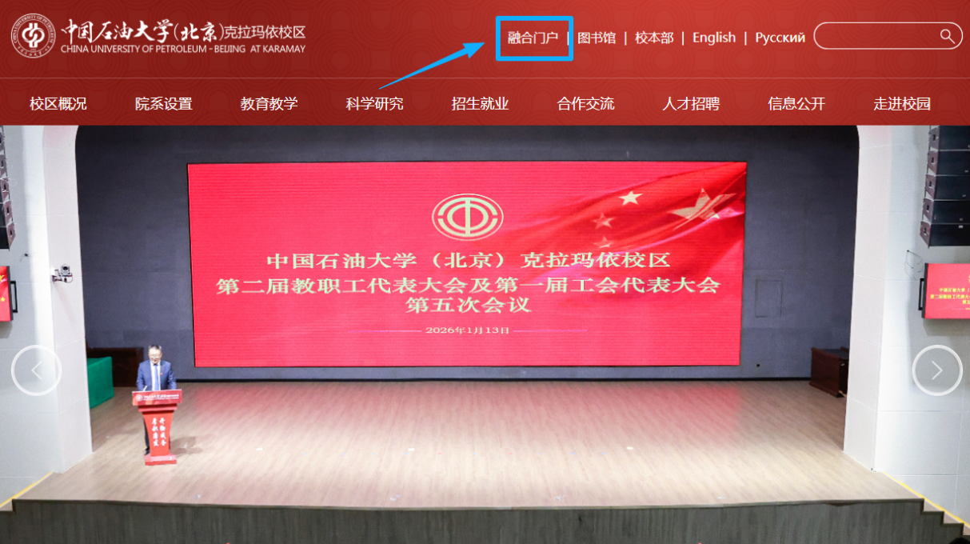
（注：双击图片可放大查看，下同）
在统一身份认证登录页面输入学号、融合门户的密码进行登录。
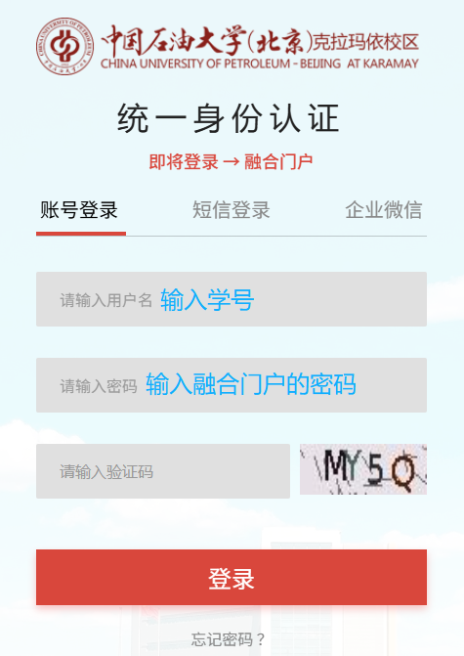
登录融合门户后，通过首页【应用系统】模块的【教务系统-新】进入教务系统。
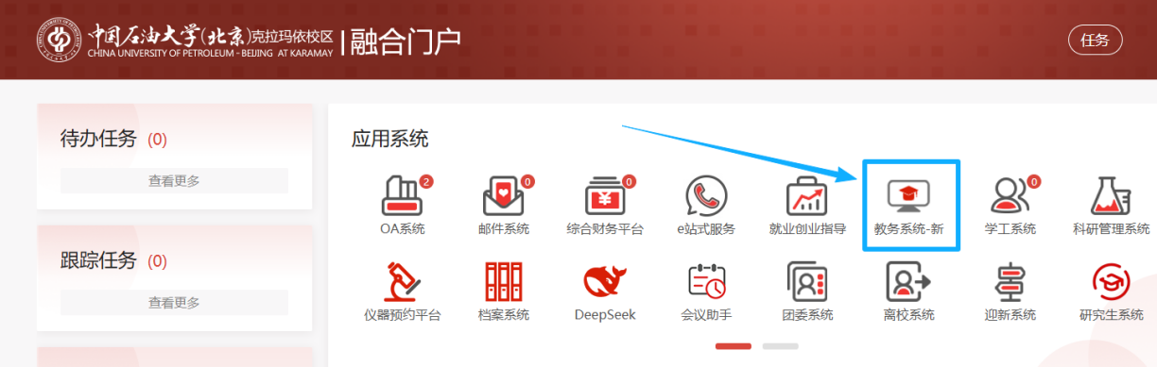
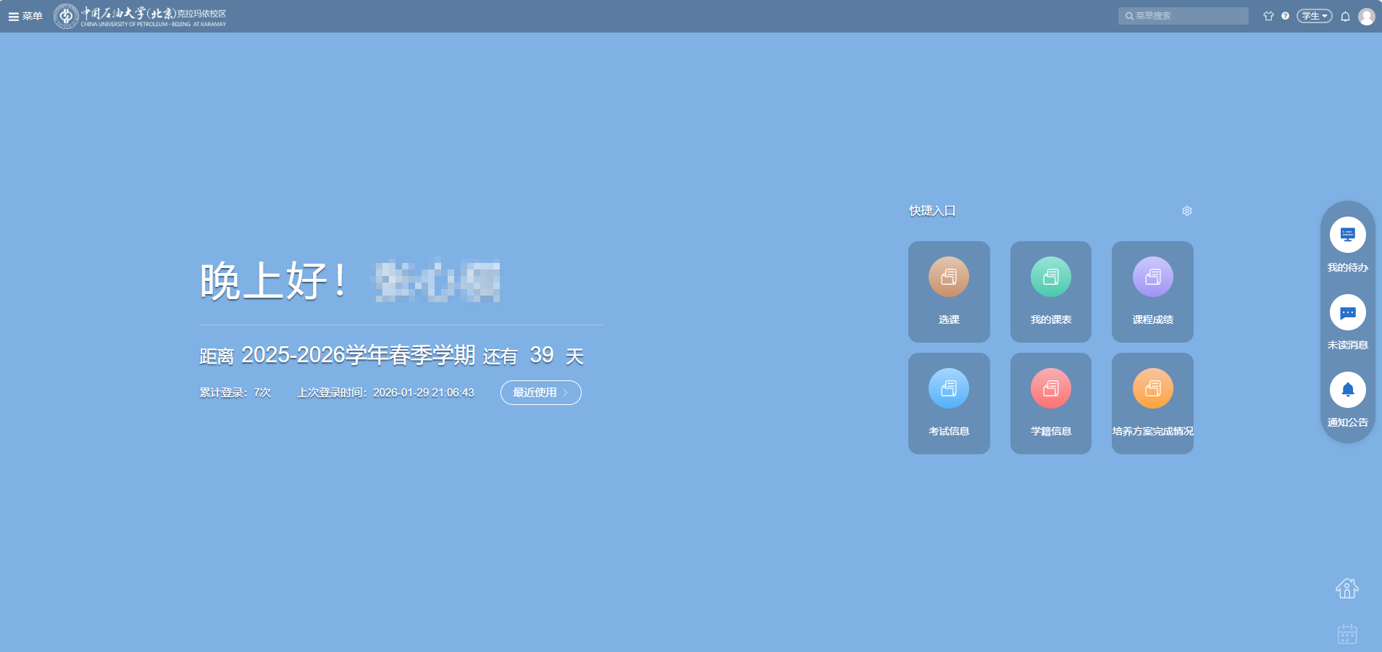

1.2登录方式二
通过教务部网站首页的【学生登录入口】，进入教务系统登录页面。
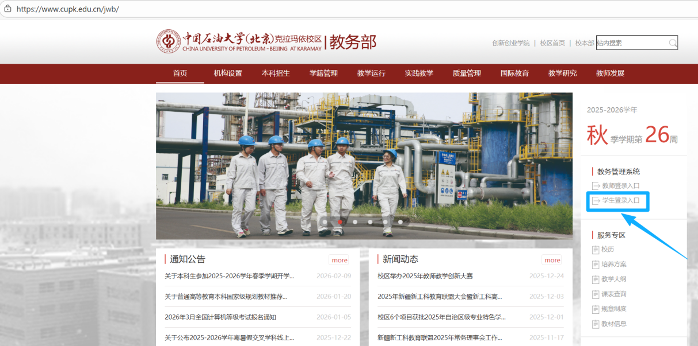
在教务系统登录页面输入学号、教务系统的密码（初始密码为本人的身份证号码）进行登录。

登录后点击首页右上角头像图表中的【账户设置】，可修改登录密码。
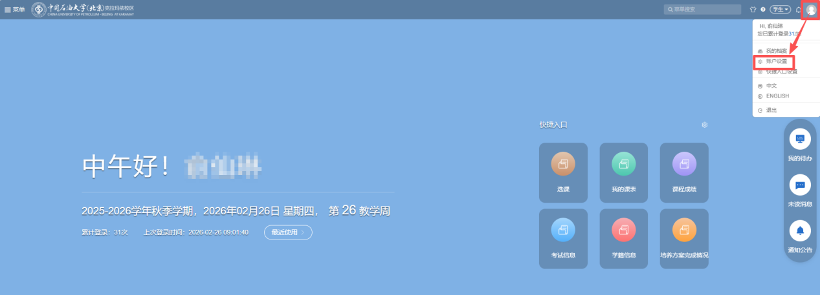
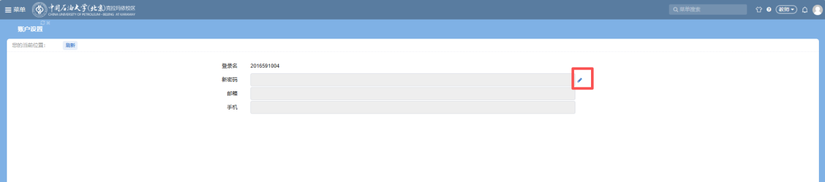

2.系统主界面

2.1菜单
鼠标悬浮到【菜单】，显示所有菜单，点击需要打开的菜单，会跳转到对应的页面。例如：点击【我的课表】，即可跳转到个人课表页面。
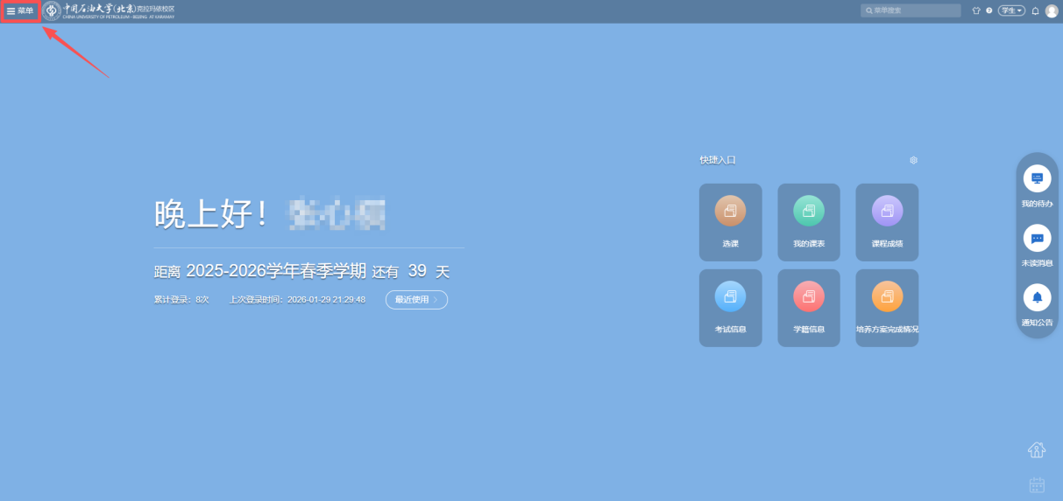
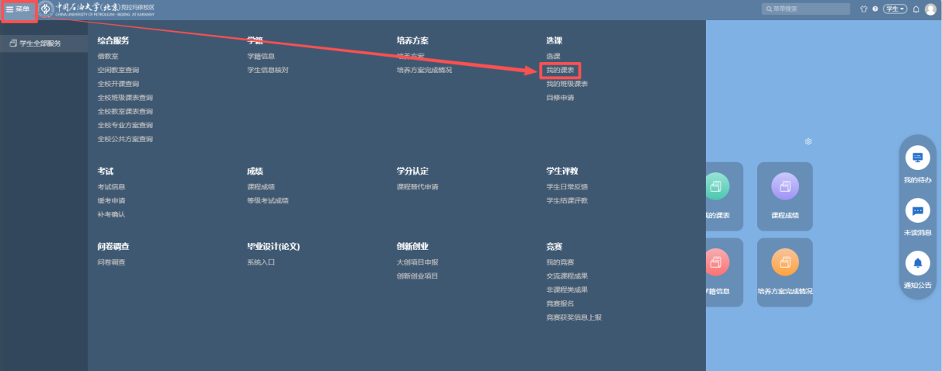
也可通过【菜单搜索】功能找到相应的菜单。
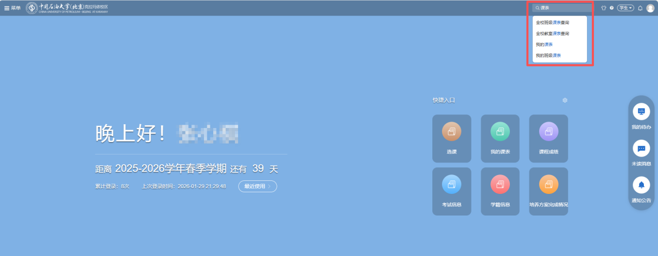

2.2快捷入口
系统提供快捷入口，点击设置按钮可设置快捷入口（最多设置9个）。
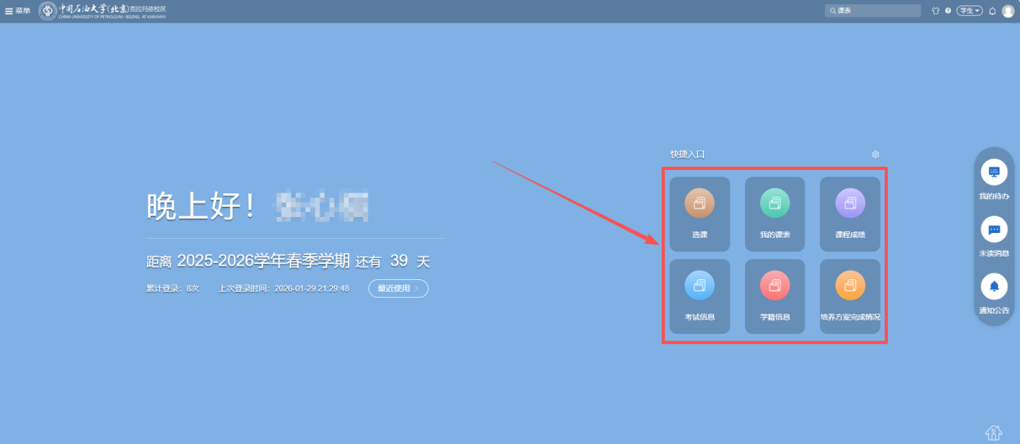

2.3消息提醒
系统提供消息提醒功能，包括【我的待办】【未读消息】【通知公告】。
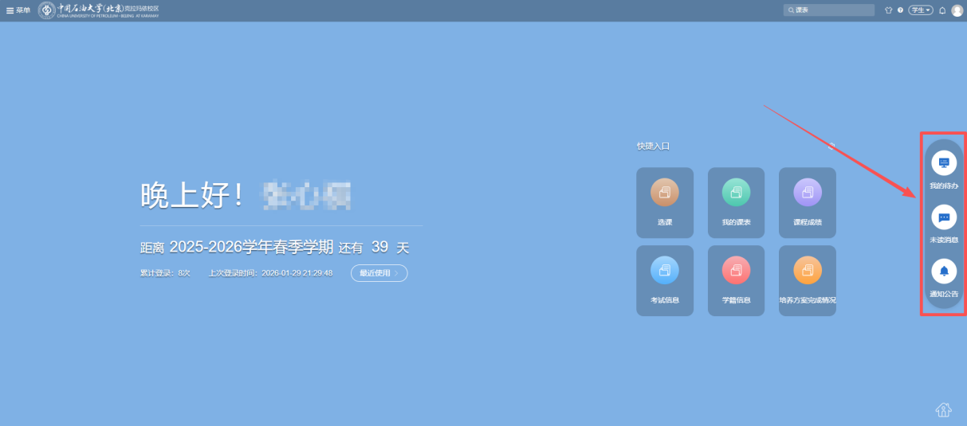

3.综合服务
学生可通过【综合服务】中的【借教室】菜单申请教室借用，可在【综合服务】菜单下查询空闲教室、全校开课情况、全校专业培养方案和各年级公共培养方案。
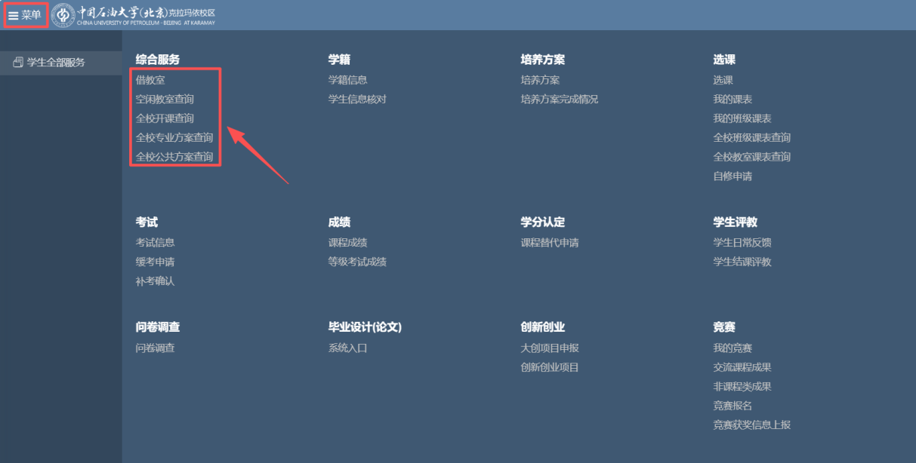

3.1教室借用
校区教室只面向校区和各学院正规注册的学生组织借用。学生通过【借教室】页面，申请教室借用。
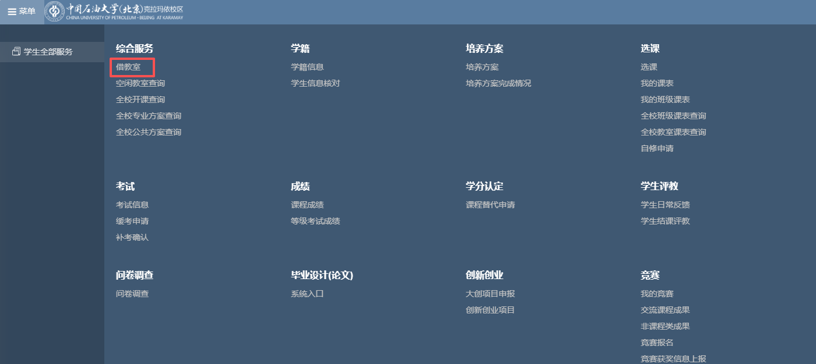
点击【新建】，可申请教室借用。输入教学楼、容量、教室类型、周次等信息，点击【查询可借教室】可查询到可借用的空闲教室，支持按照具体日期或周次查询空闲教室。
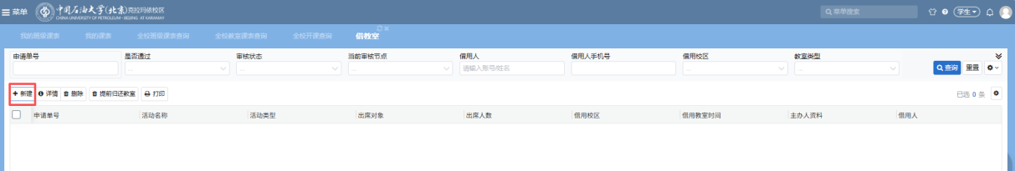
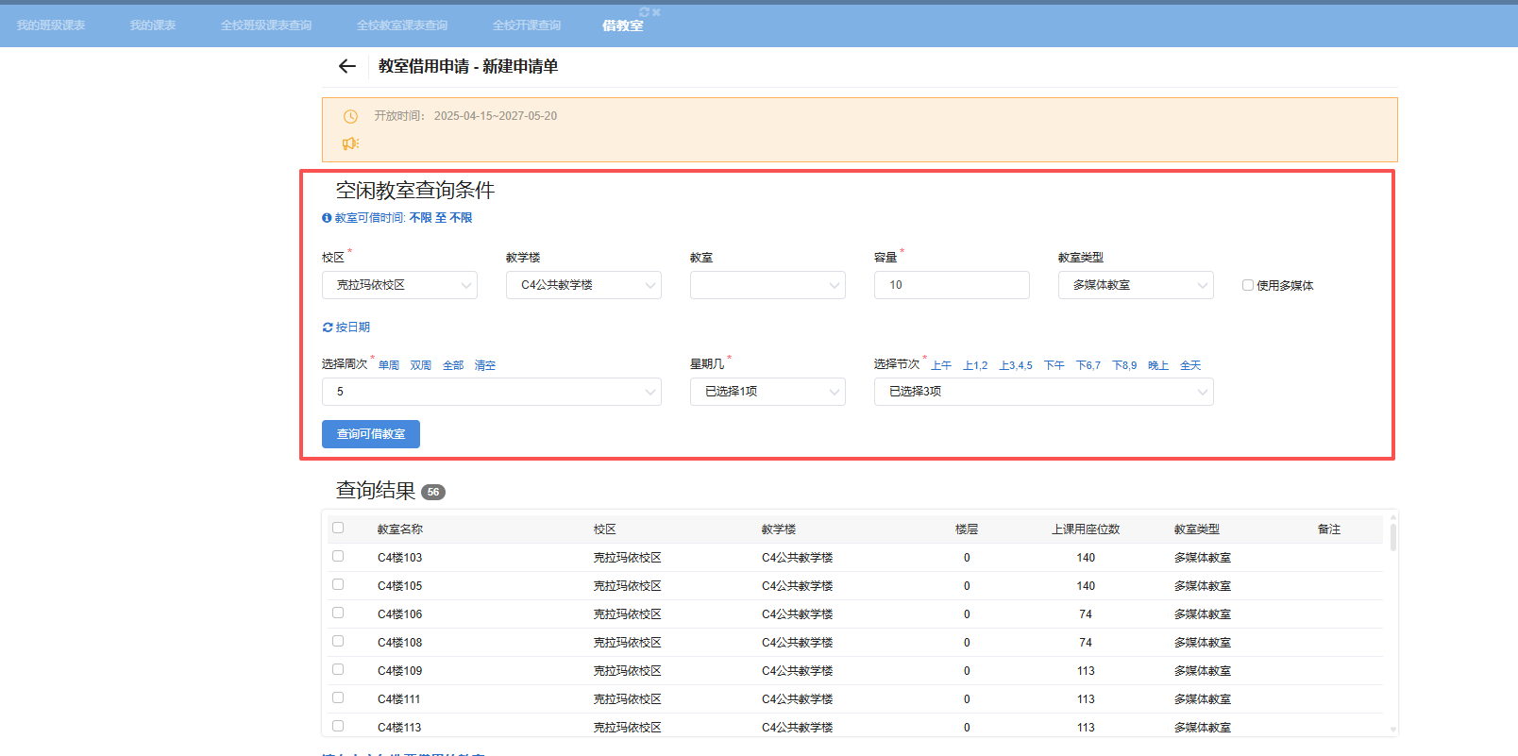
点击拟借用教室，输入活动名称、类型、对象、内容等信息，输入借用人手机号，点击【提交申请单】，即可申请借用。
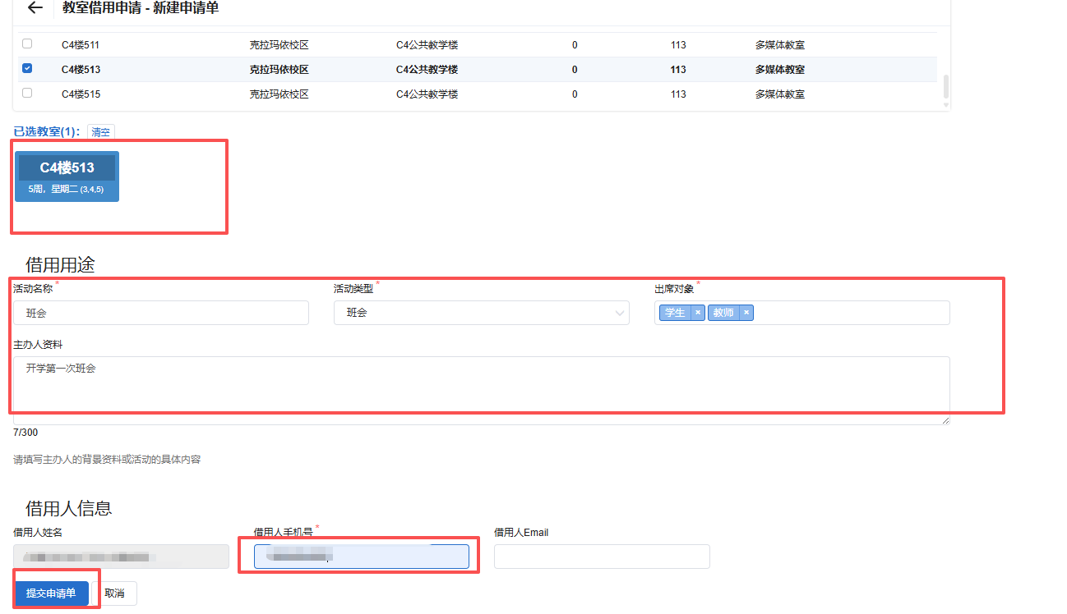
【借教室】页面可查看历史借用记录和审核进度。也可通过筛选审核状态、教室类型等，点击【查询】按钮，精准查询借用记录。点击【申请单号】或勾选借用记录，点击【详情】可查看并打印借用记录详情。
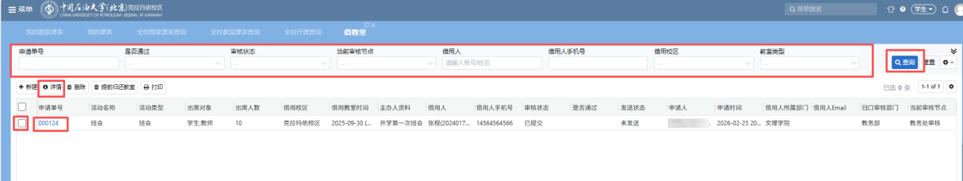
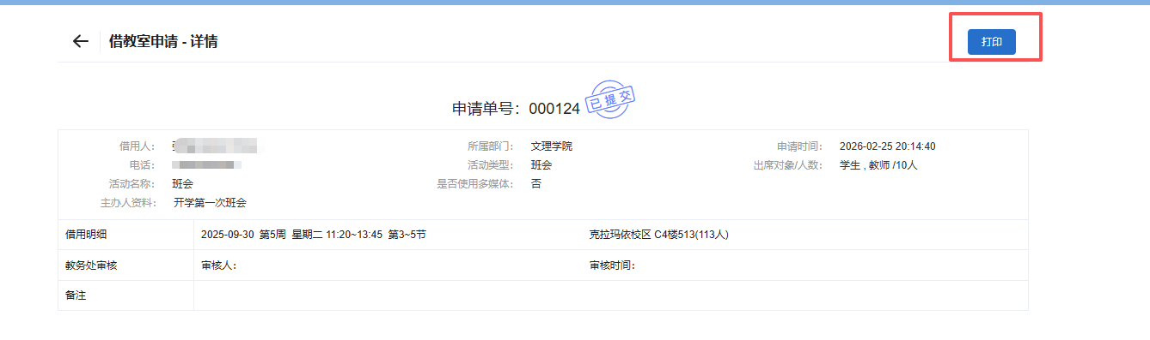

3.2 空闲教室查询
通过【空闲教室查询】按钮，输入教学楼、容量、空闲教室、时间等信息，点击【空闲教室查询】按钮，查询空闲教室信息。支持按照具体日期或周次查询空闲教室；单日内支持按照具体节次或时间段查询空闲教室。
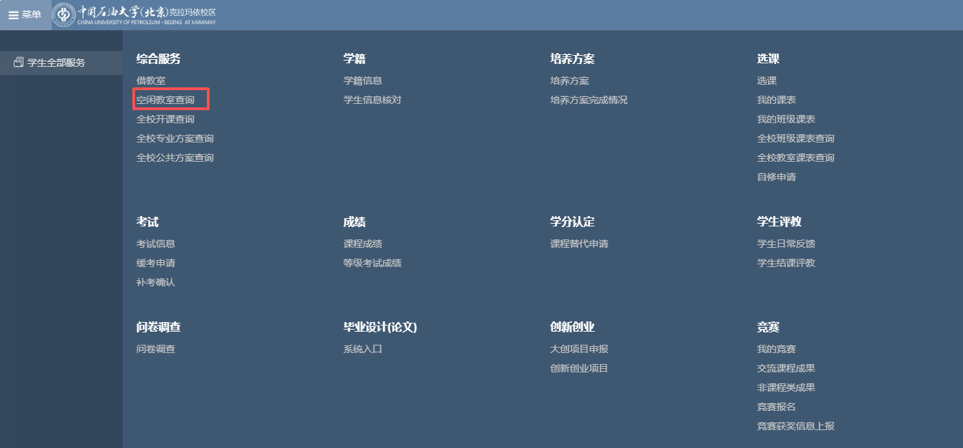

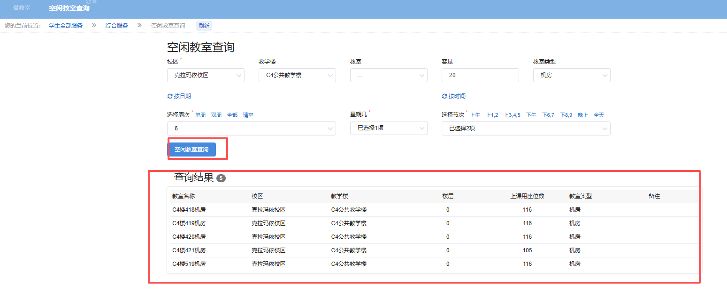

3.3全校开课查询
点击【全校开课查询】菜单，可查看各学期全校开课情况，包括课程信息、教学班信息、授课教师、上课时间地点、教学日历及课程大纲。选择学期后，在右侧查询处输入【课程代码】或【课程名称】，点击查询课程开课情况。
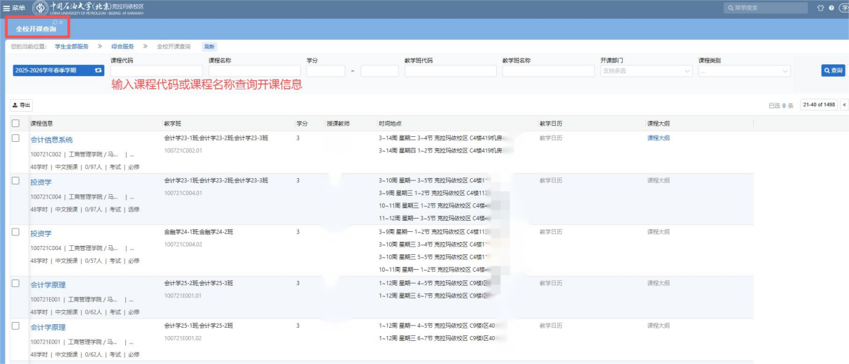
点击课程信息最后一列【课程大纲】，可查看课程考核及成绩评定方式、课程教材信息，同时可点击附件下载课程教学大纲。
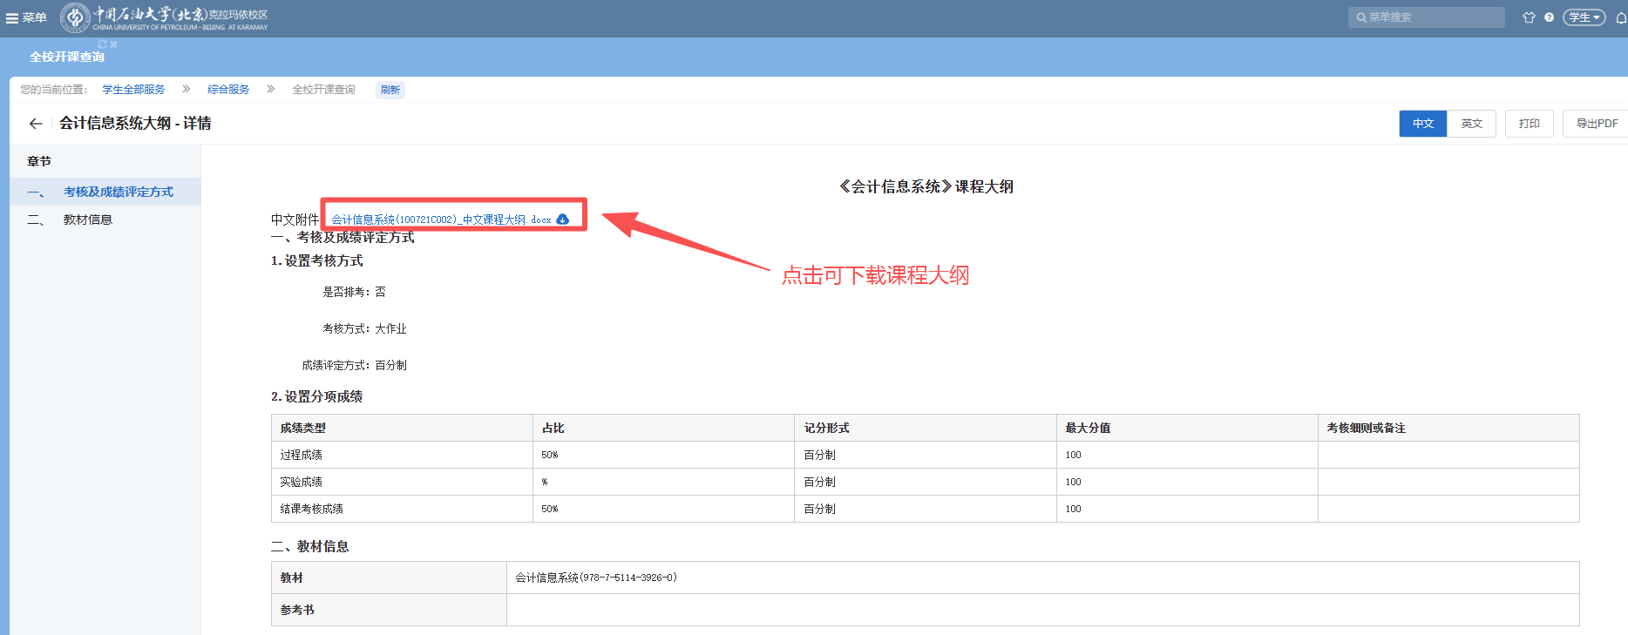
注：2025-2026学年春季学期课程大纲可于3月15日之后查看。

3.4全校专业方案查询
点击【全校专业方案查询】菜单，选择年级、院系、专业后点击查询，点击蓝色字样的培养方案名称，可查看各年级各专业各培养类型的培养方案。
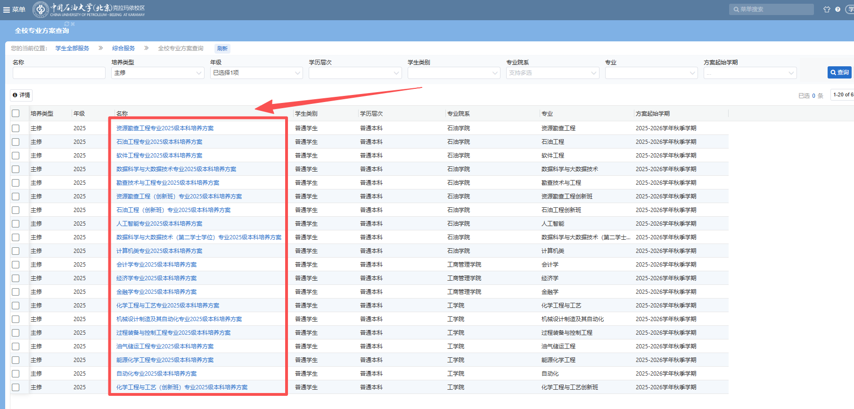

3.5全校公共方案查询
点击【全校公共方案查询】菜单，可查看各年级公共培养方案，即通识选修课，包括通识选修子模块类别及各子模块包含的课程信息。
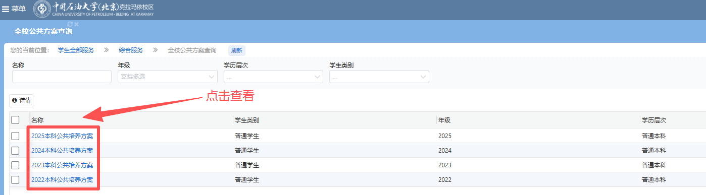
点击蓝色字样的【202X级本科公共培养方案】后，点击【展开全部】，可查看各子模块包含的课程信息。
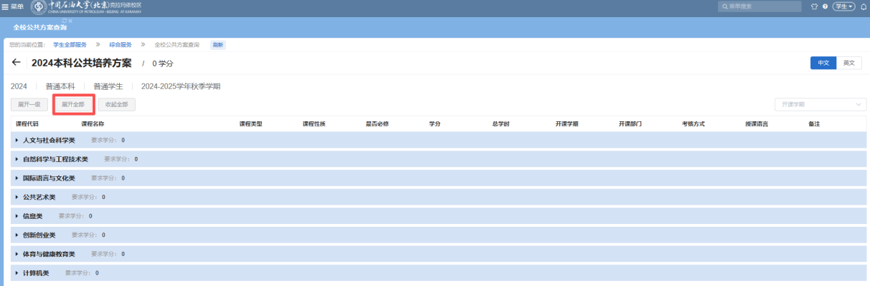

4.学籍信息
通过【学籍信息】菜单，即可查看本人的学籍信息。
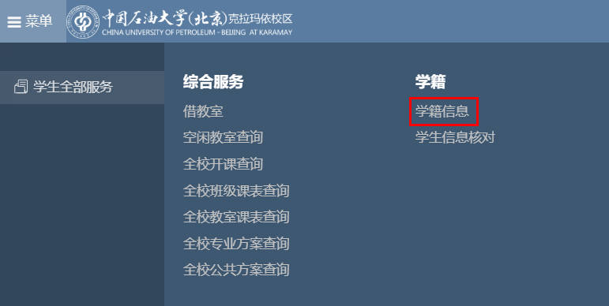
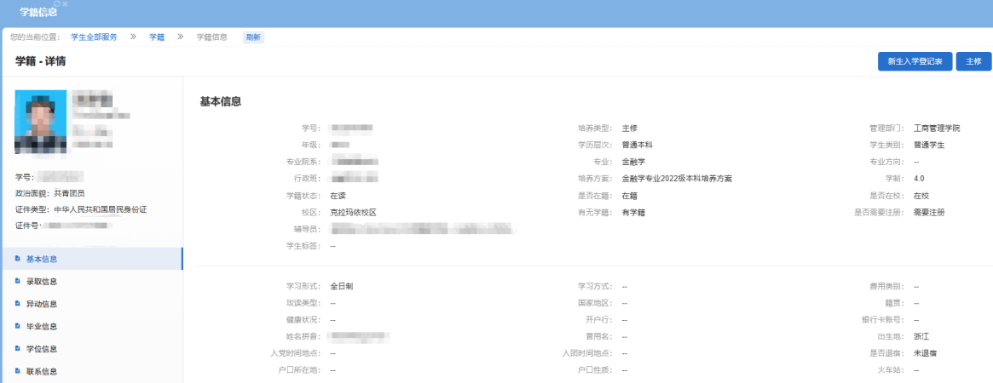
如同时修读辅修或微专业，可点击切换身份，分别查看对应培养类型本人的学籍信息。
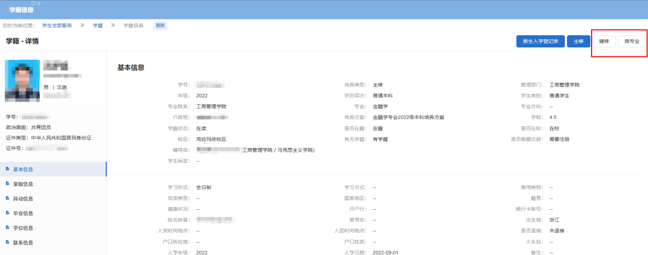

5.培养方案

5.1查看培养方案
点击【培养方案】菜单，可查看本人培养方案内容，包括培养目标、毕业要求、核心课程、毕业标准及学位要求、课程安排等。若额外修读了辅修或微专业，可点击切换身份，分别查看对应培养类型的培养方案。
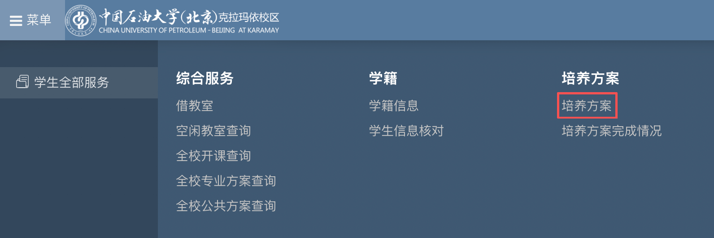
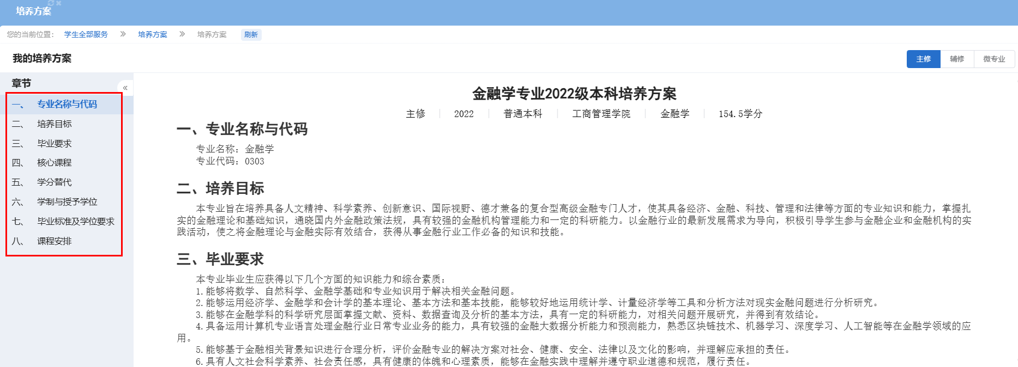

5.2培养方案完成情况
通过【培养方案完成情况】菜单，点击【查看详情】即可查看本人各培养类型的培养方案完成情况。

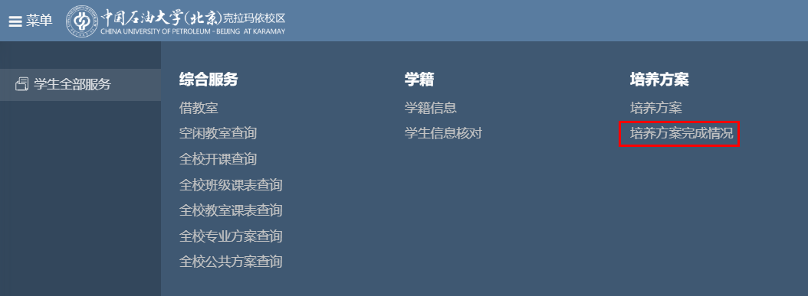

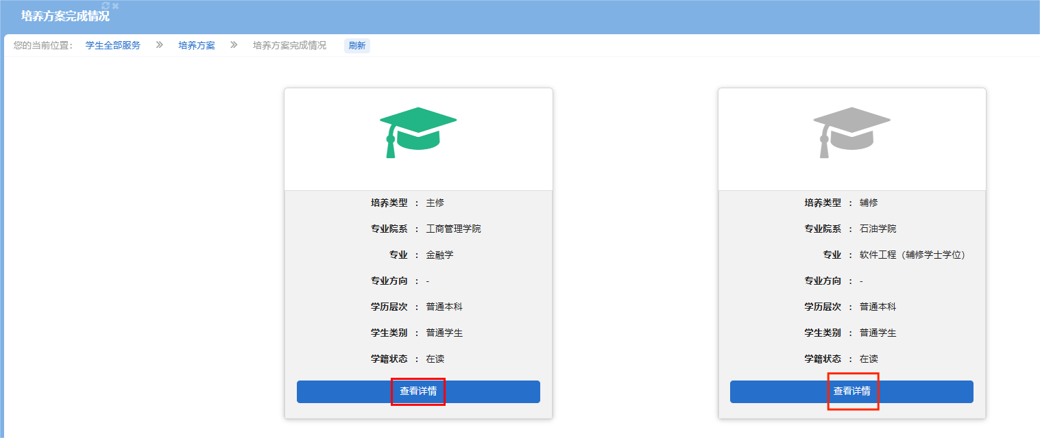

点击【展开全部】，可查看本人培养方案完成详细情况（课程代码、课程属性、学分、成绩、绩点）。

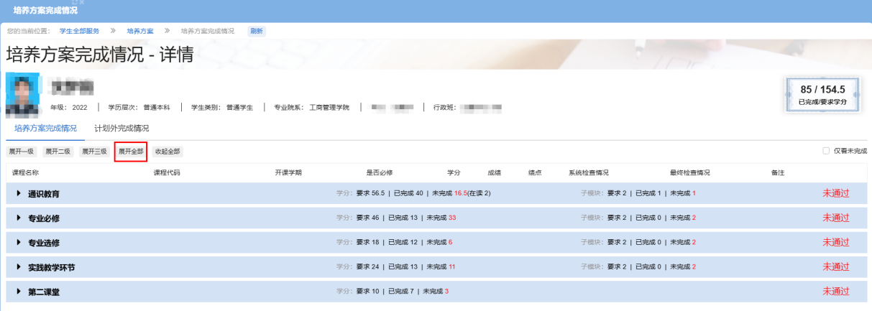
如修读了本人培养方案之外的课程，可点击【计划外完成情况】查看。
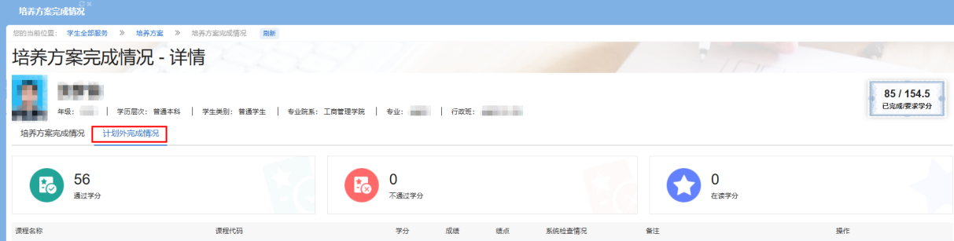

6.课表查询

6.1 个人课表查询
学生通过首页的【快捷入口】或鼠标悬停至左上角【菜单】，进入【我的课表】页面，查询个人课表。
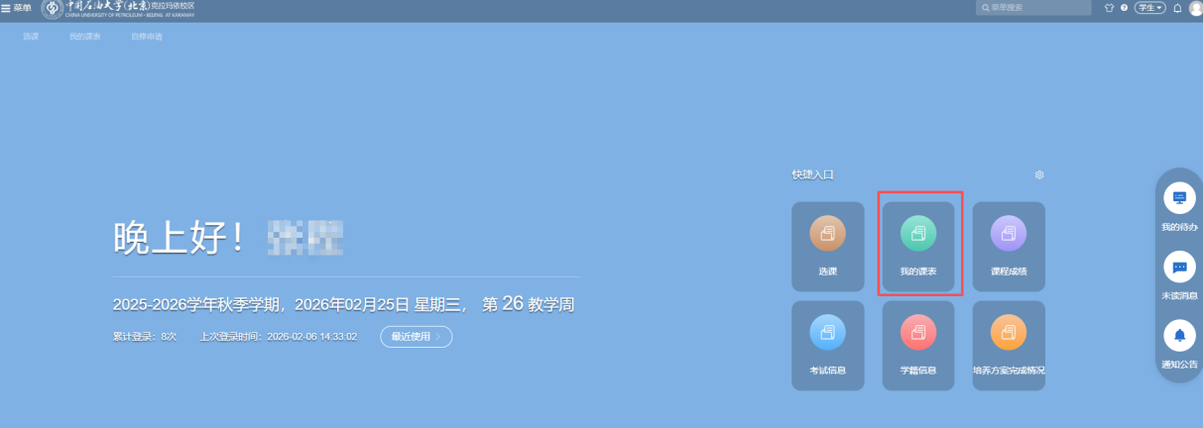
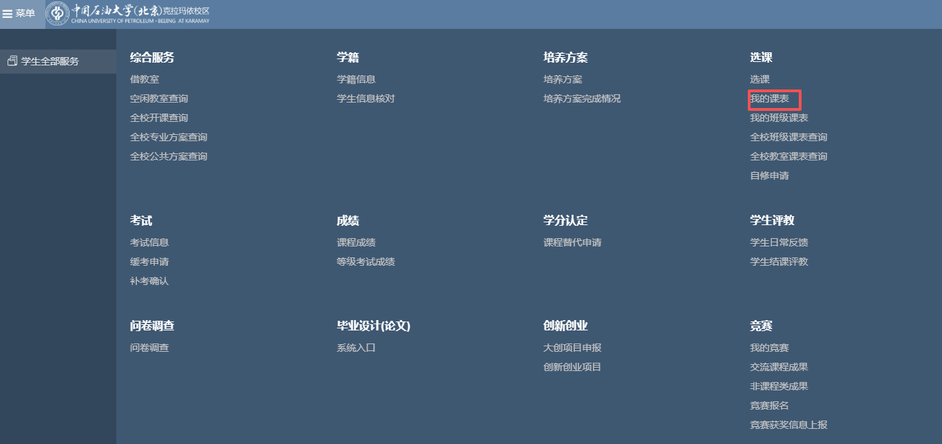
选择学年学期和周次后，可查询对应学期对应周次的课表。在最下方可查询慕课、社会实践等不安排具体上课时间的课程信息。还可通过右上角【打印】，打印或导出课表。
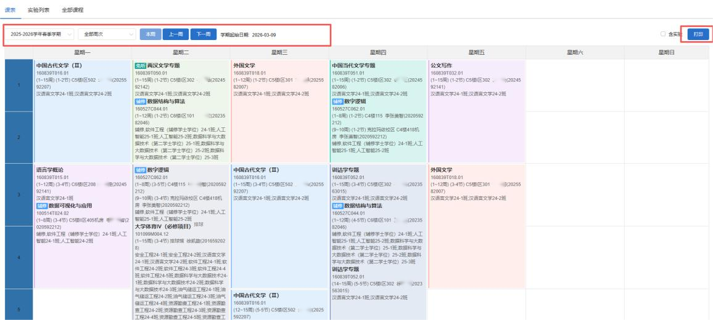
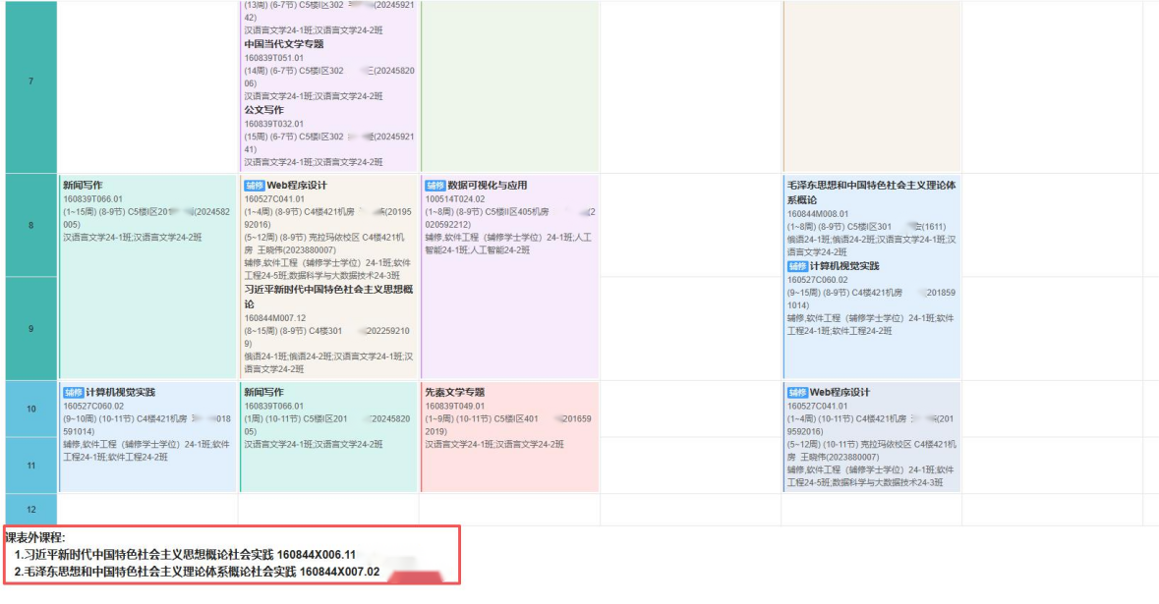
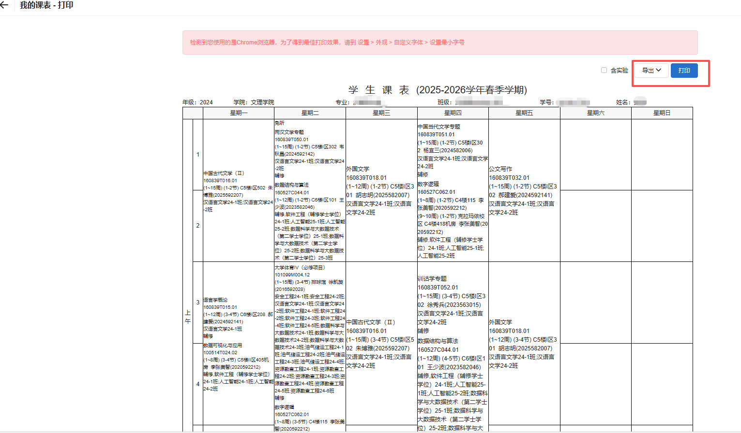
学生可通过【全部课程】，选择学年学期，查看每个学期的课程信息。教师已上传教学日历、课程大纲的课程，可以查看教学日历、课程大纲。
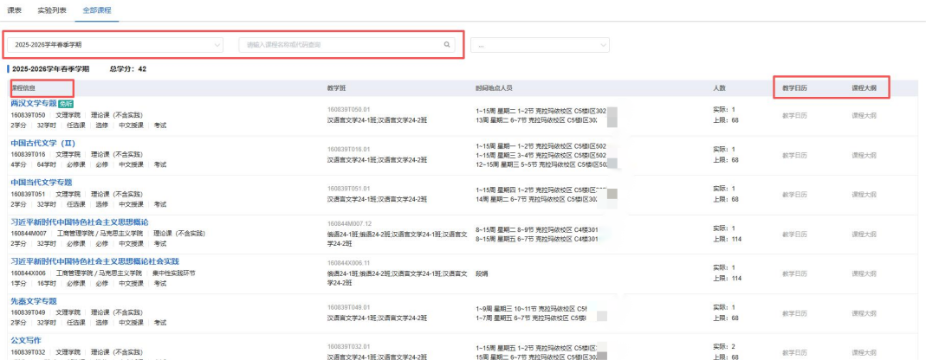

6.2 班级课表查询
学生通过【我的班级课表】，可查询个人所在行政班的课表。
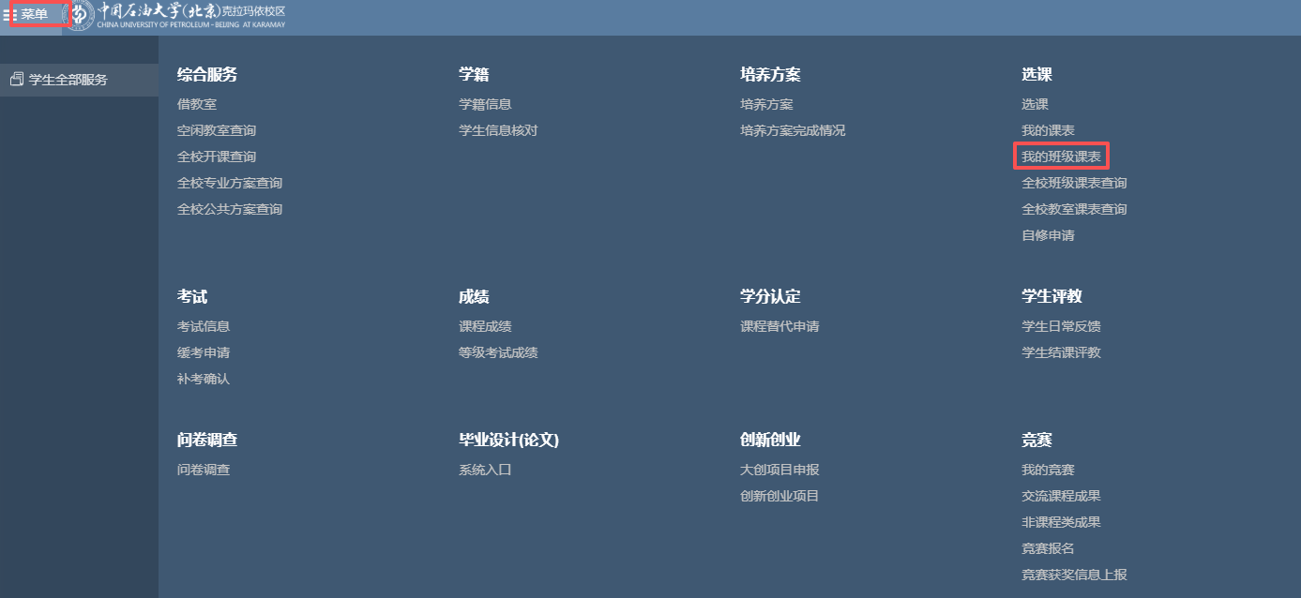
具体查询和打印方法，与个人课表查询和打印方法一致。

6.3 全校班级课表查询
学生通过【全校班级课表查询】，输入行政班名称或选择学年学期、年级、专业等信息，点击【查询】按钮，可查询具体行政班信息。
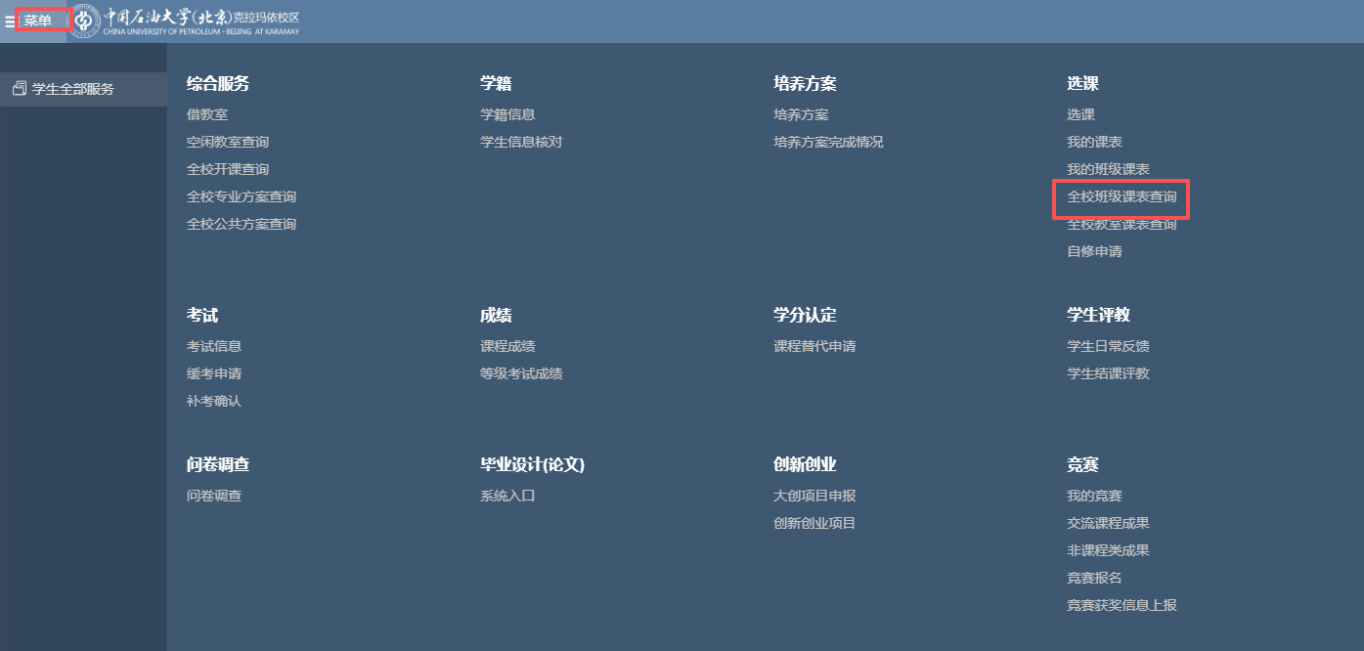
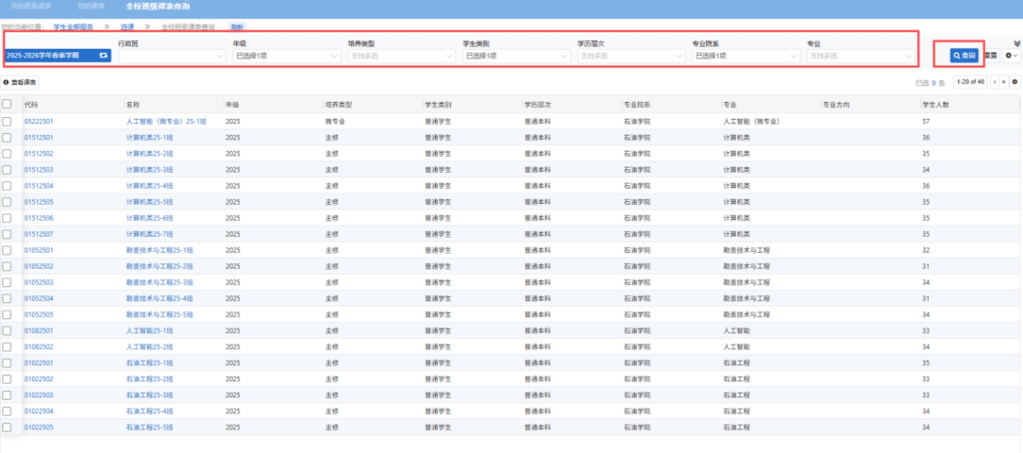
点击对应行政班代码，可查看行政班信息及行政班学生信息。
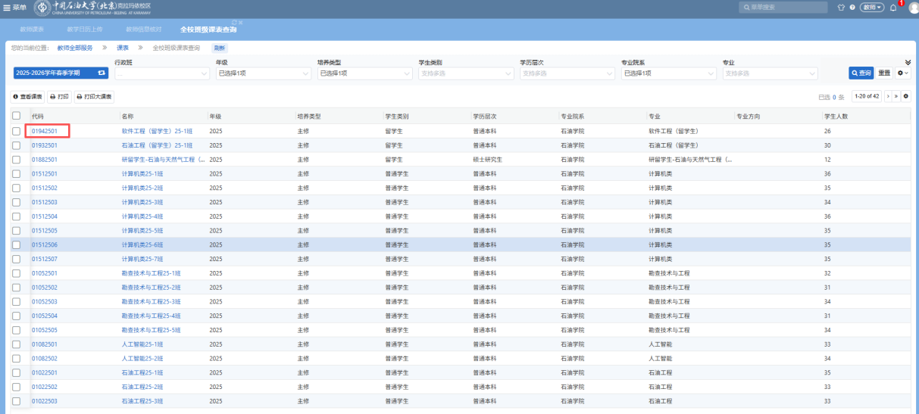
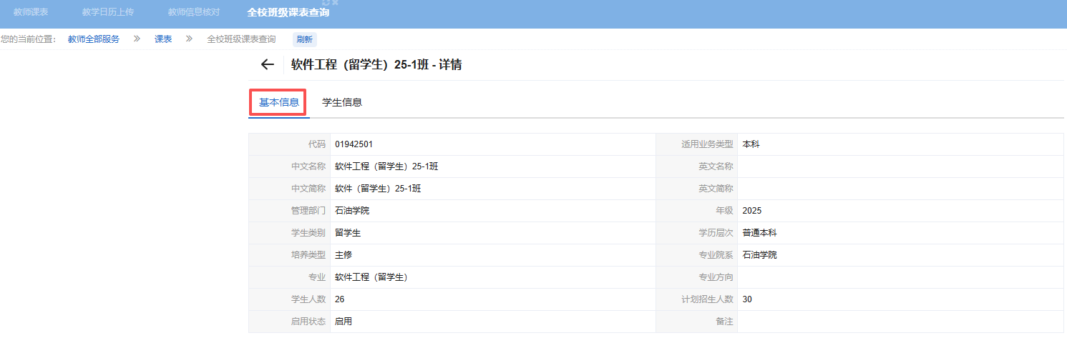
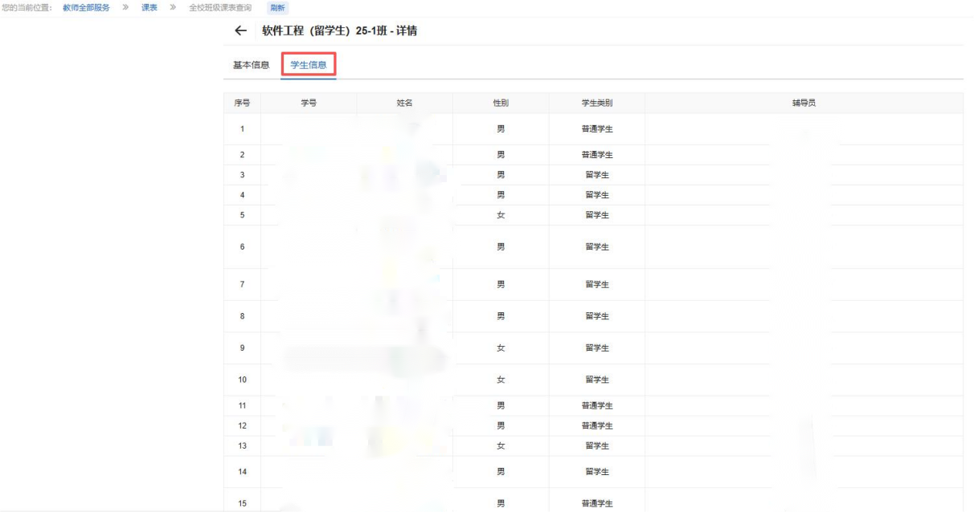
通过勾选单个行政班，可查看或打印行政班课表，也可直接点击行政班名称查看课表。
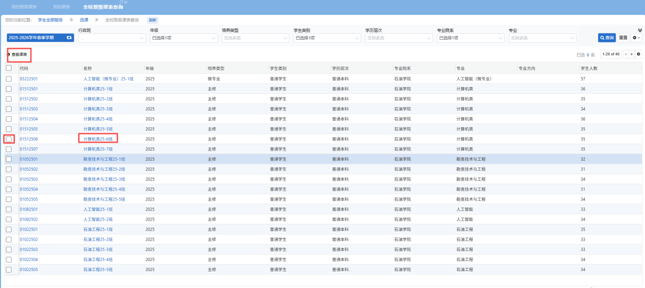
选择学年学期和周次后，可查询对应学期对应周次的行政班课表。
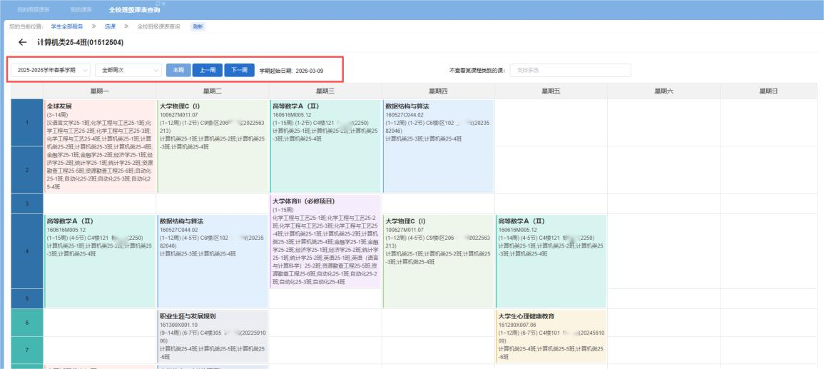

6.4 全校教室课表查询
学生通过【全校教室课表查询】，输入教室名称或选择学年学期、楼宇、教室类型等信息，点击【查询】按钮，可查询具体教室信息。
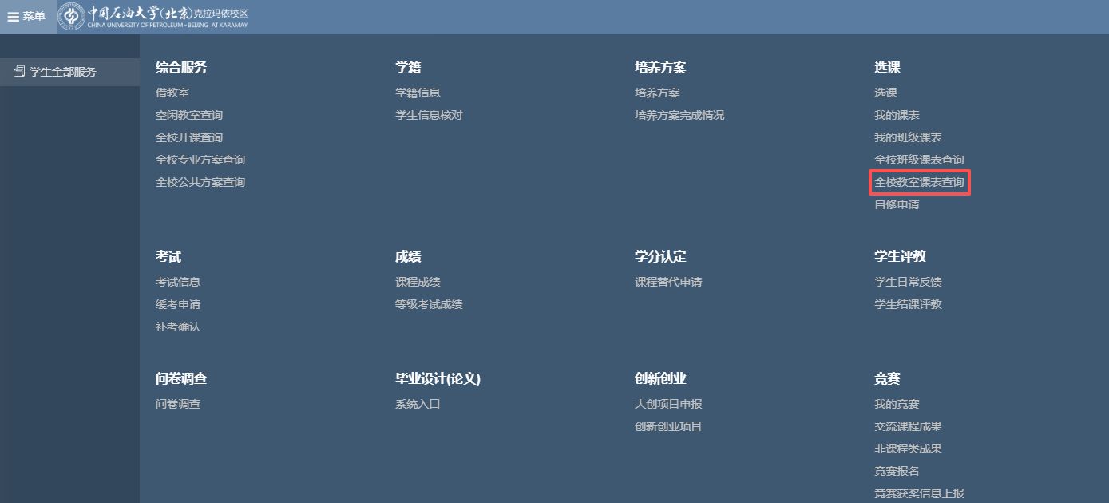
通过勾选单个教室，可查看教室课表，也可直接点击教室代码查看课表。
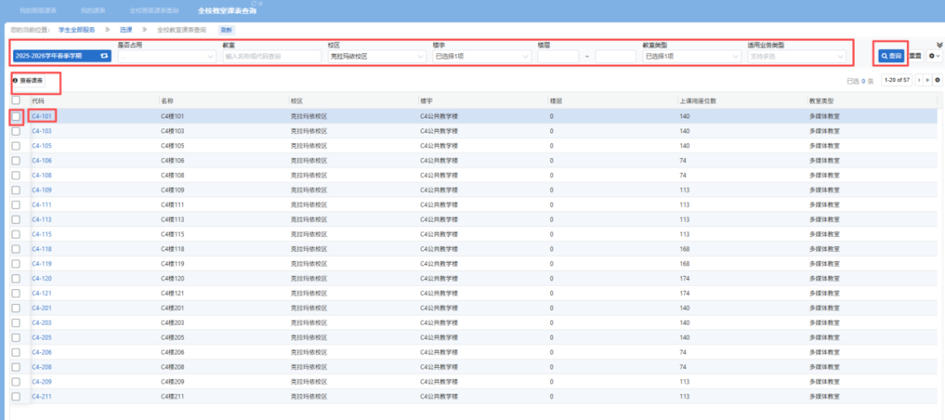
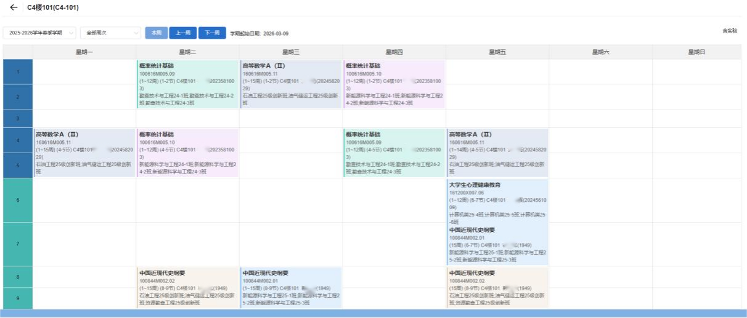

7.选课
学生通过首页的【快捷入口】或鼠标悬停至左上角【菜单】，进入【选课】页面，进行选课。
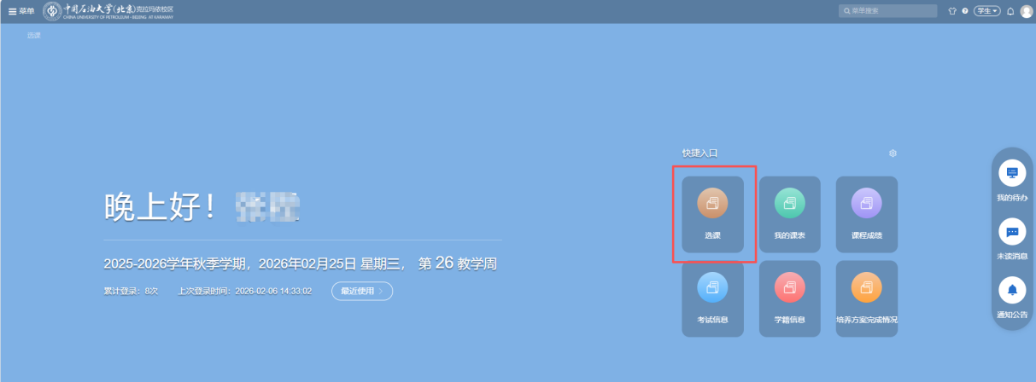
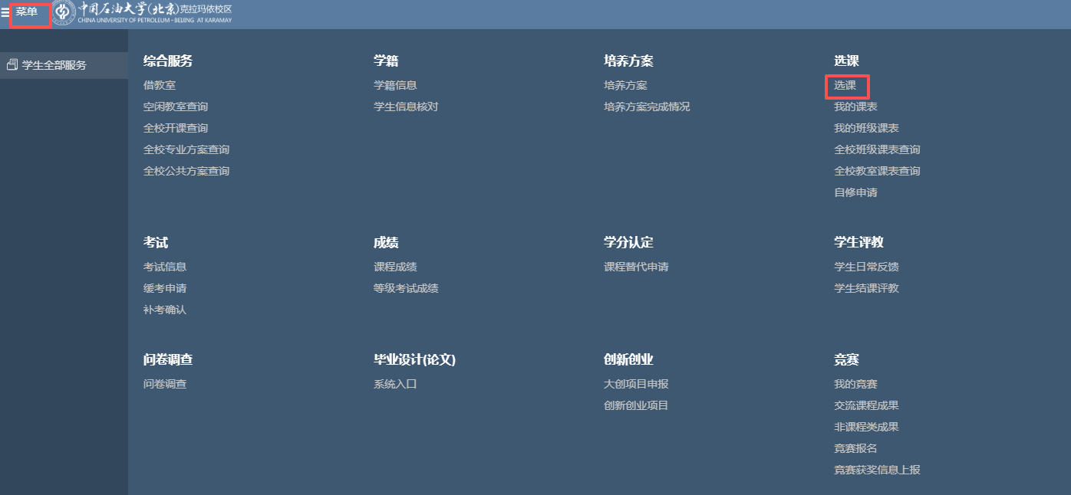
除主修专业外，还修读了辅修或微专业的学生，选课前要先选择主修/辅修/微专业身份，点击【查看详情】，进入对应身份下的选课界面。
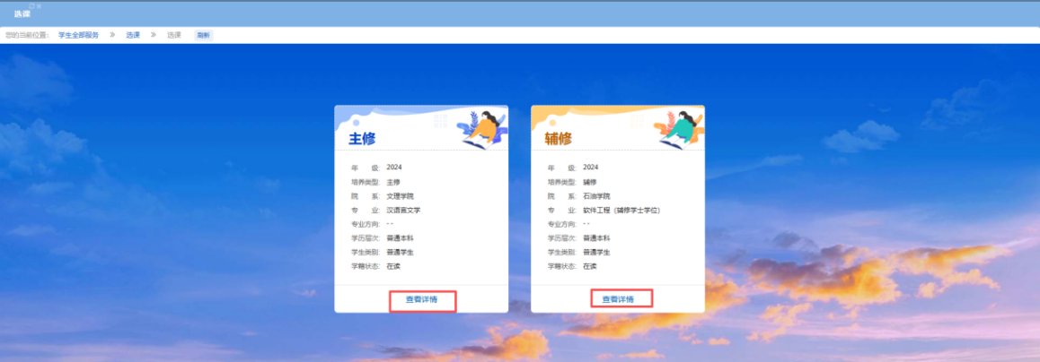
选课界面根据课程类型，分为不同批次，每个批次都有预览时间、选课时间、选课公告和选课规则，学生须认真查看。预览时间一般比选课时间提前1-2天，已到预览时间但未到选课时间，学生可进入选课批次查看课程信息，但不能选课。在选课时间段内，学生可点击【开始选课】进入选课批次选课。
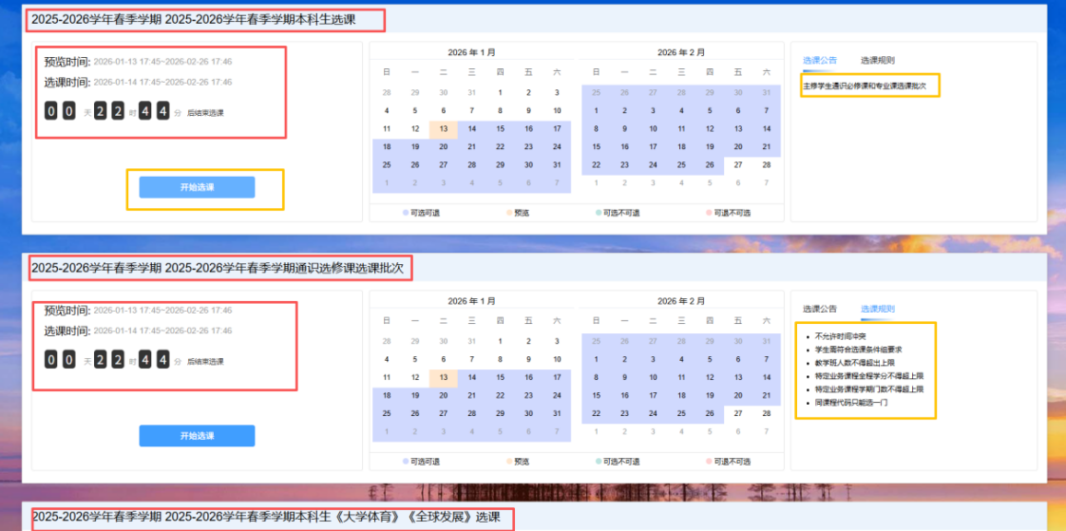
进入选课批次后，学生可在不同选课模块内选课、退课。
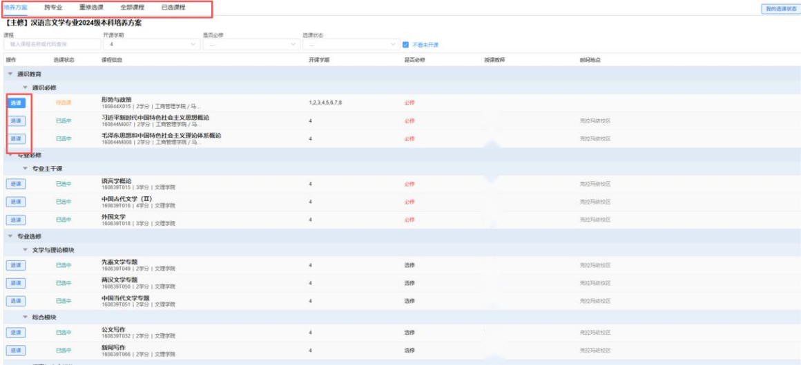

8.考试

8.1查看考试信息
通过【考试信息】菜单，可查看本人所有考试安排，包括考试类型、课程代码、课程名称、教学班代码、考试时间、考场、考试状态等。
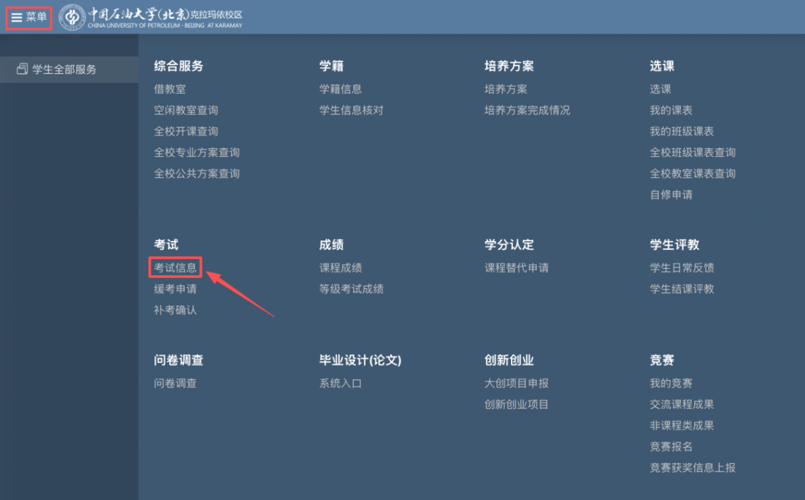
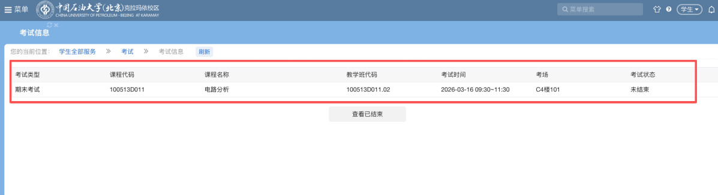
点击【查看已结束】可查看已结束的考试安排。
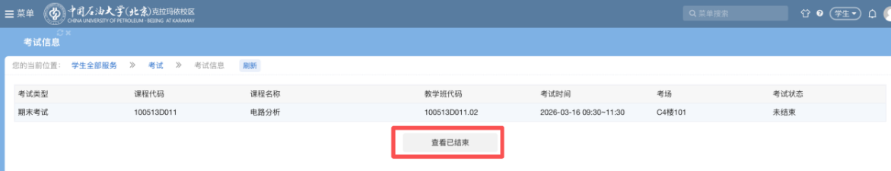
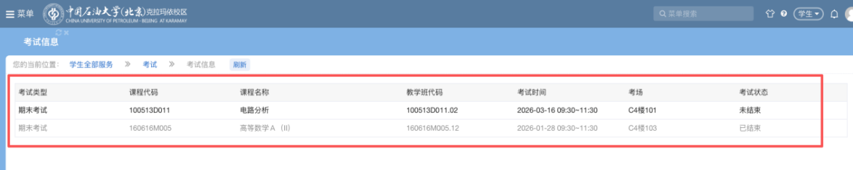

8.2缓考申请
通过【缓考申请】菜单，进入到缓考申请界面。
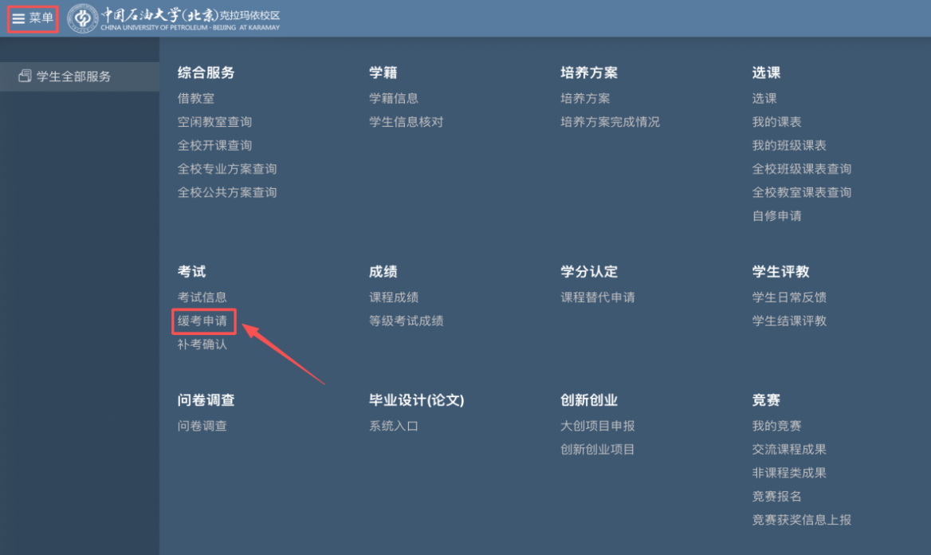
若需对某一门课程申请缓考，则点击该课程所对应的【申请缓考】按钮进入申请填写界面；若需对多门课程申请缓考，则点击【批量申请缓考】按钮选择缓考课程，再点击下方的【申请缓考】进入申请填写界面。
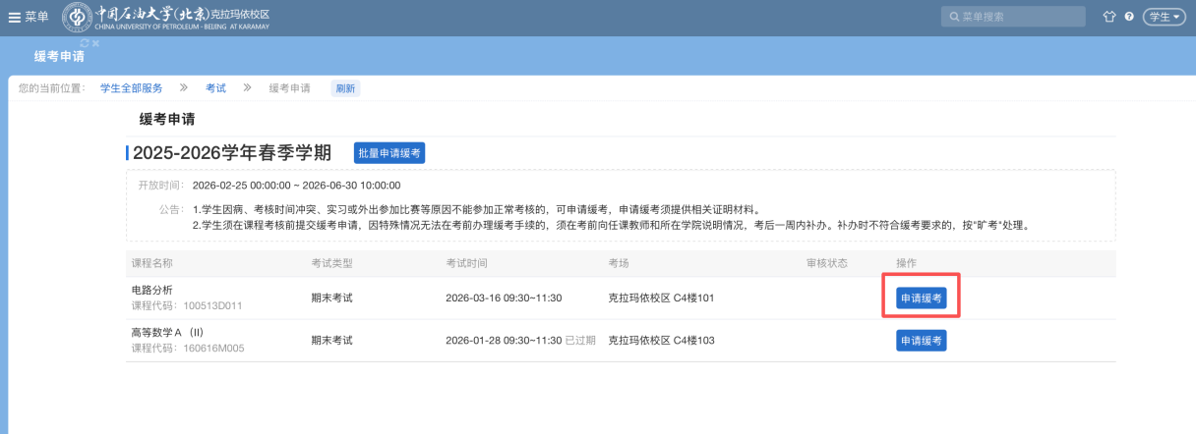
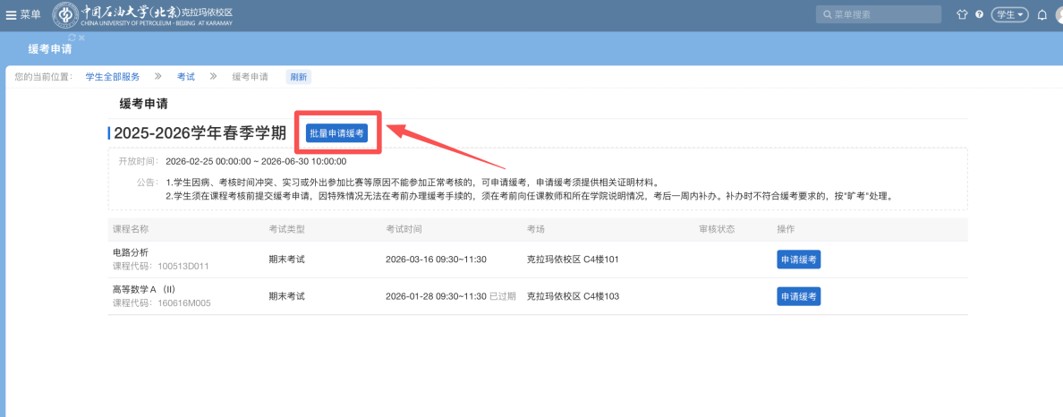
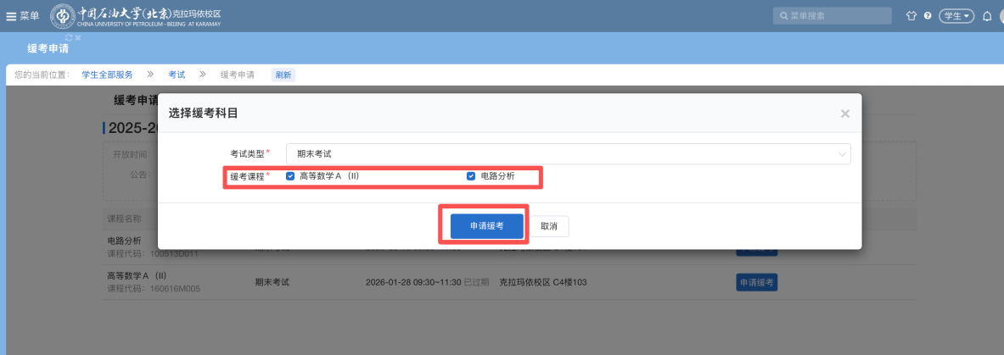
进入缓考申请填写界面后，选择缓考原因，填写申请理由、联系电话，上传附件后方可提交。
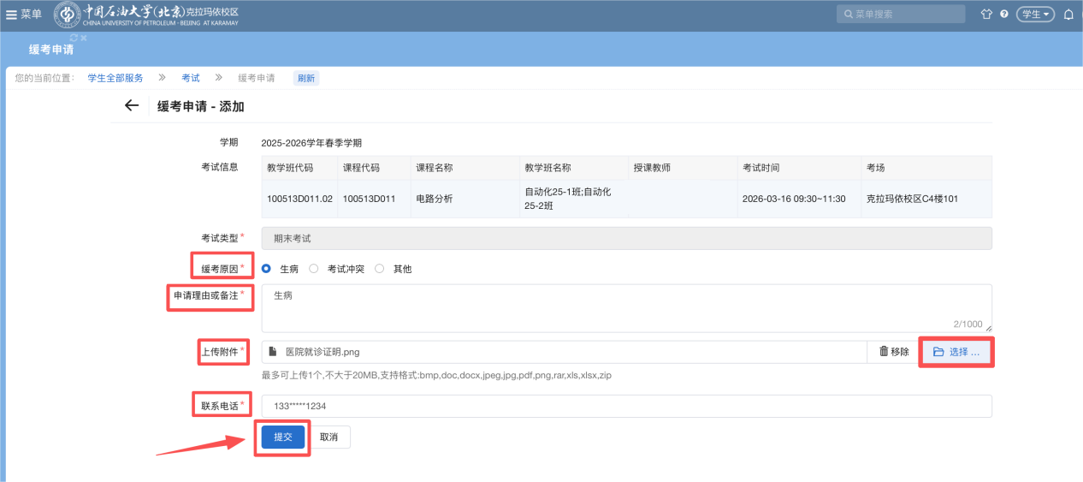
提交后，在审核状态处或点击【查看详情】可查看审核进度及结果。
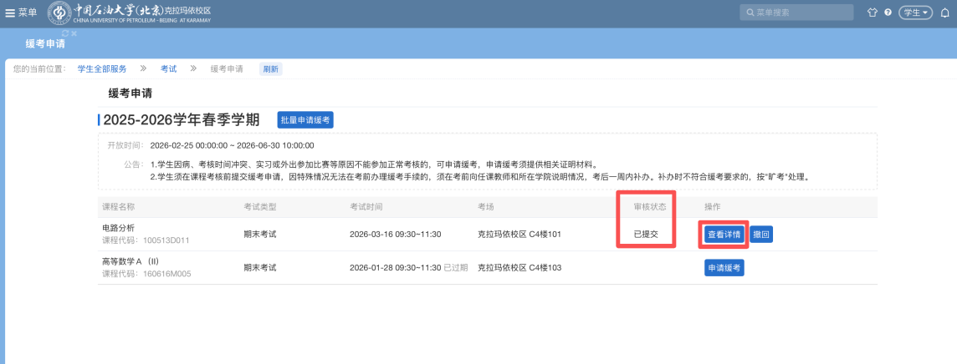
若提交申请成功后需再次修改，先点击【撤回】撤回申请，再点击【修改】重新填写后提交；若提交申请后需取消申请，先点击【撤回】撤回申请，再点击【删除】取消缓考申请。
注：撤回申请进行修改或删除只能在任课教师审核前，若任课教师已审核，则无法撤回进行修改或删除。
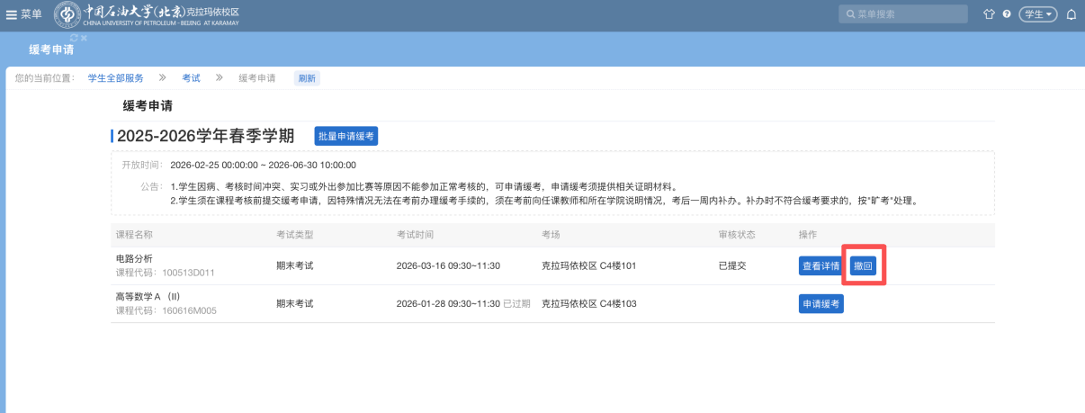
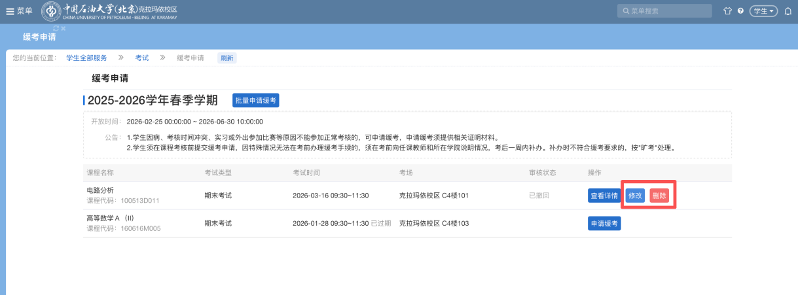

8.3补考确认
通过【补考确认】菜单，进入到补考确认界面。

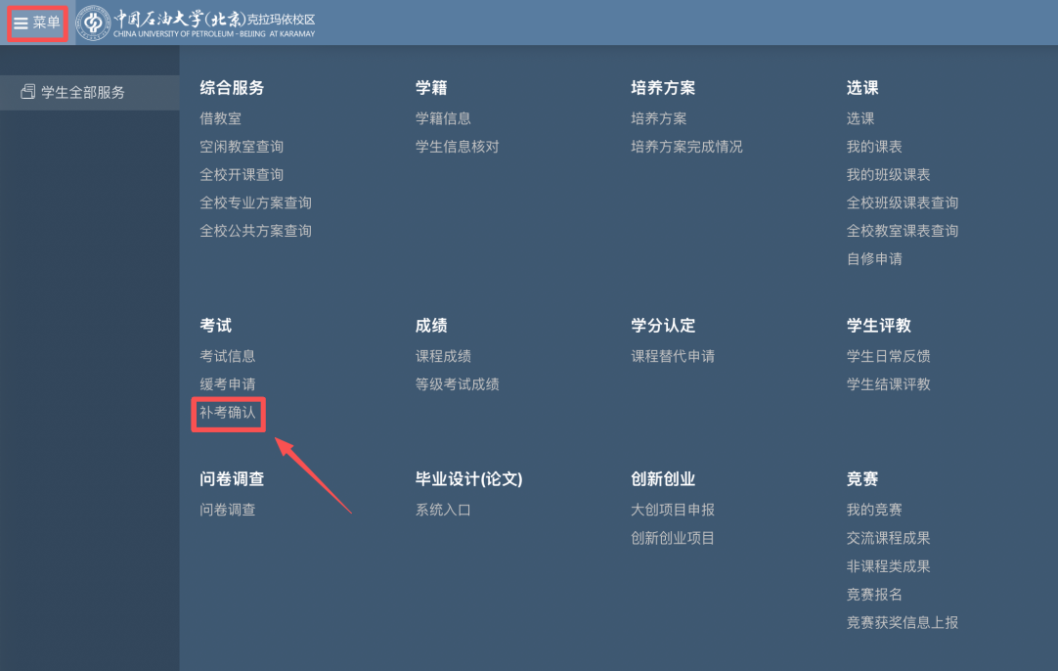

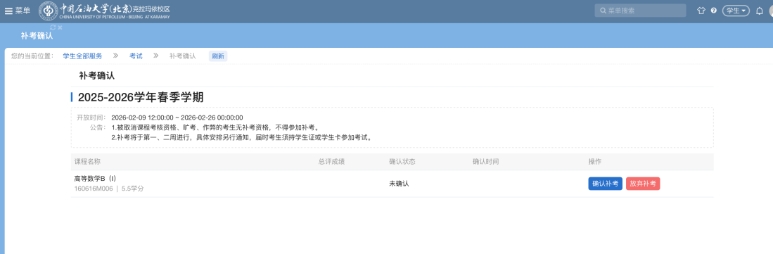
在补考确认开放时间内，可点击【确认补考】或【放弃补考】确认是否参加补考。

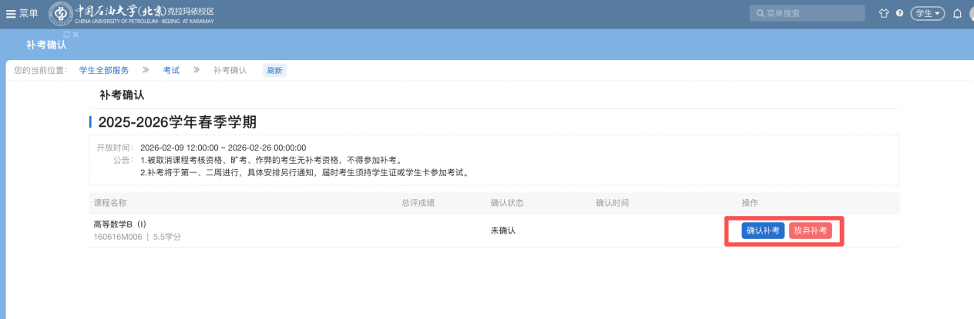

9.成绩

9.1课程成绩
通过【课程成绩】菜单，可查看本人所有课程成绩，包括修读学期、课程名称、学分、成绩、绩点等。如有辅修或微专业身份，则点击【查看详情】查看不同培养类型下的课程成绩。
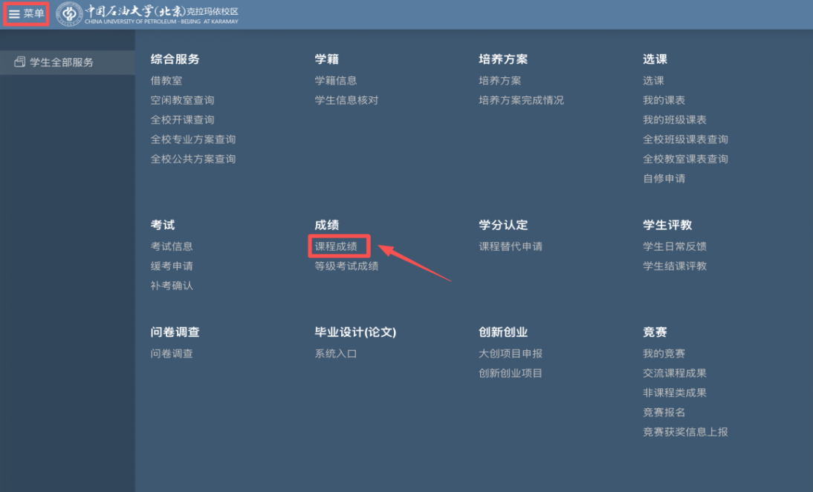
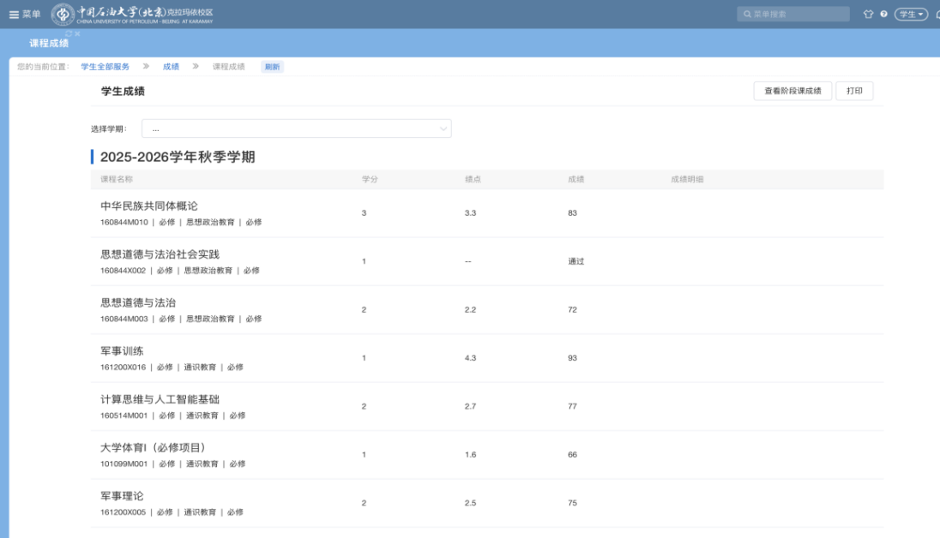
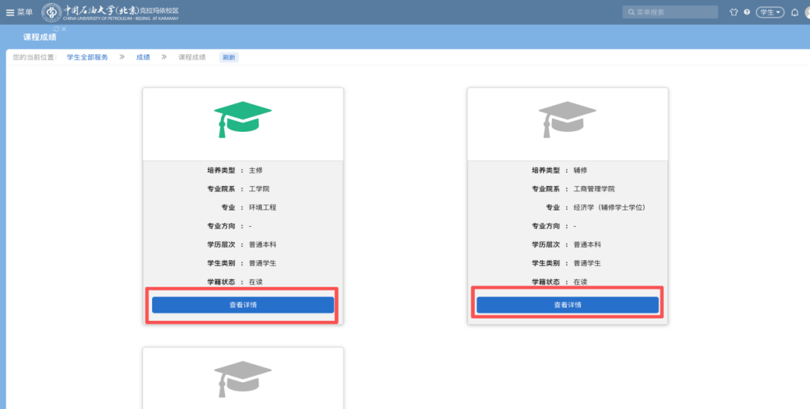
点击【选择学期】可查看某一学期所有课程成绩。
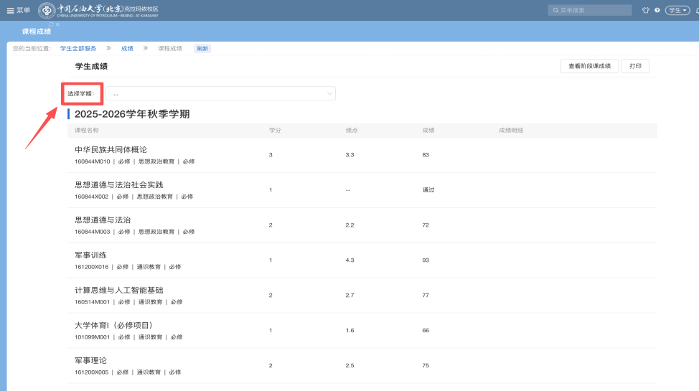
点击【查看阶段课成绩】可查看《形势与政策》课程成绩。
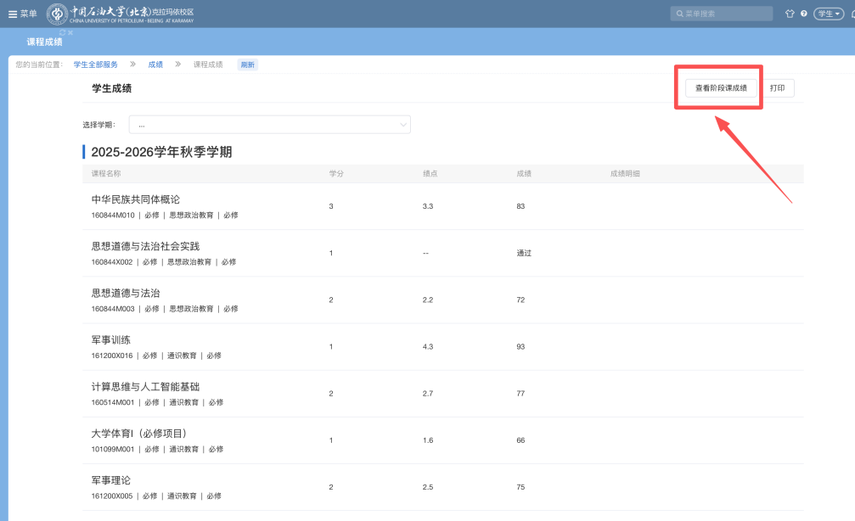

9.2等级考试成绩
通过【等级考试成绩】菜单，可查看本人等级考试成绩。
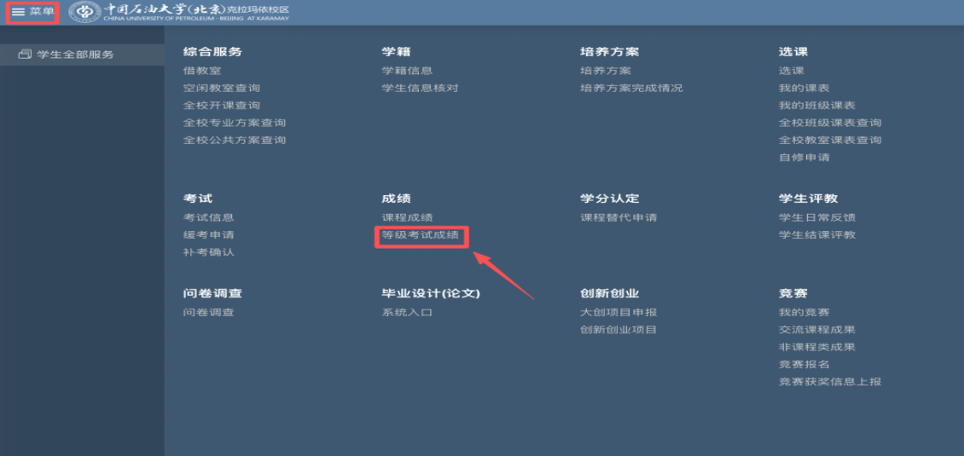
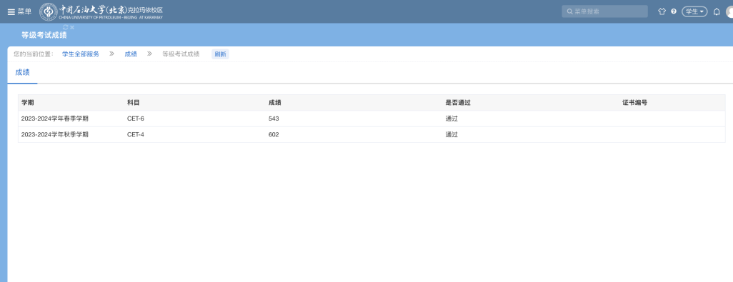

10.课程替代申请
通过【课程替代申请】菜单，进入到课程替代申请界面。
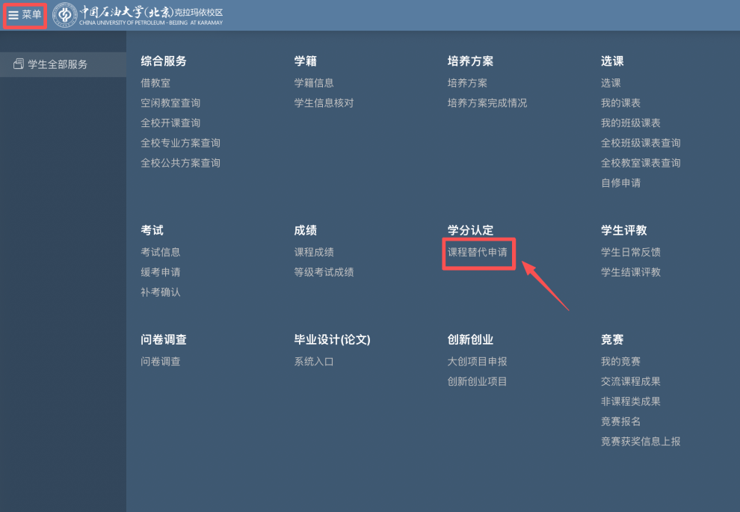
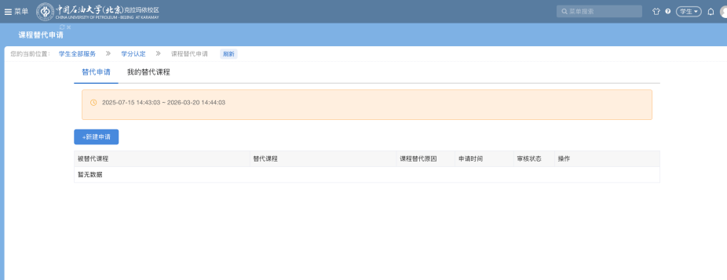
点击【新建申请】进入到申请界面后，点击替代课程一行的【选择】进入到选择替代课程界面，选择替代课程。
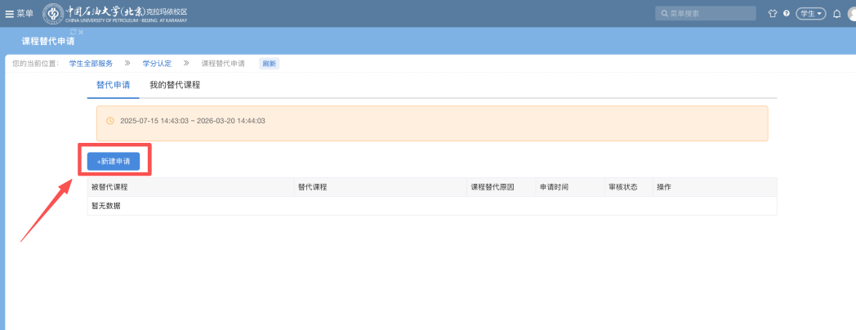
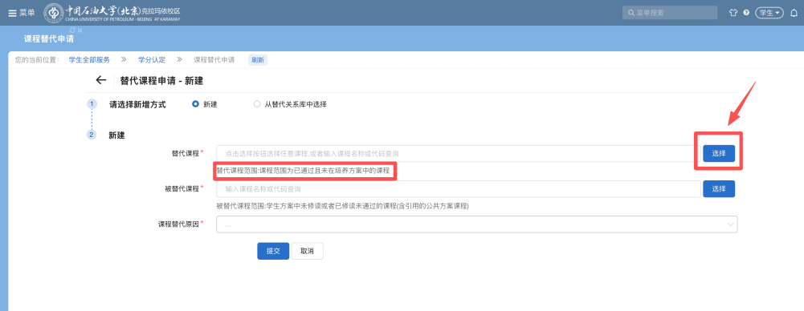
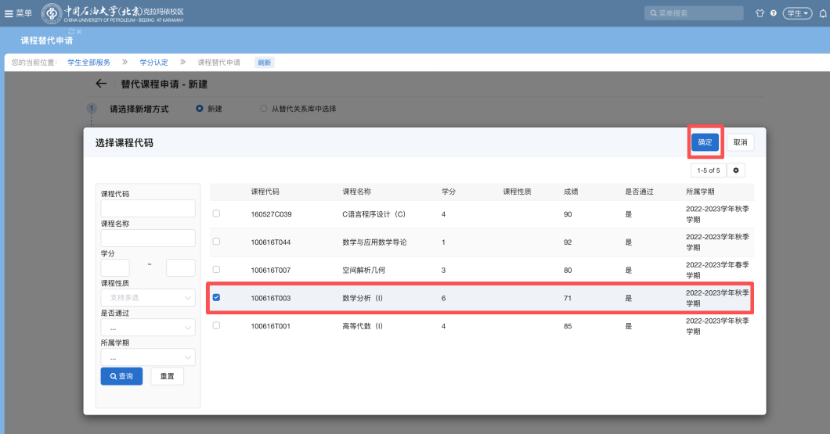
点击被替代课程一行的【选择】进入到选择被替代课程界面，选择被替代课程。
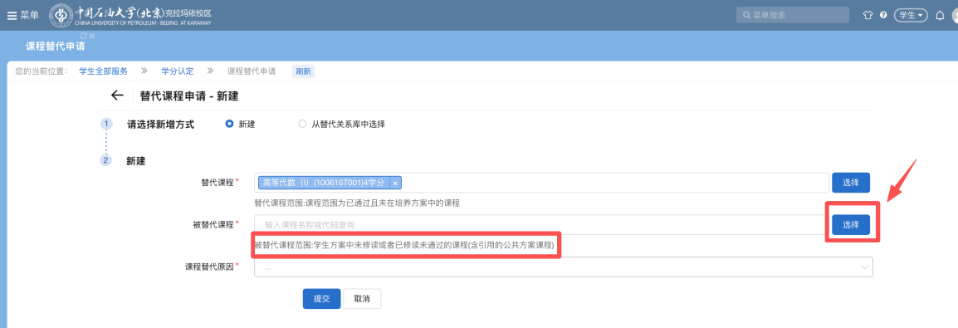
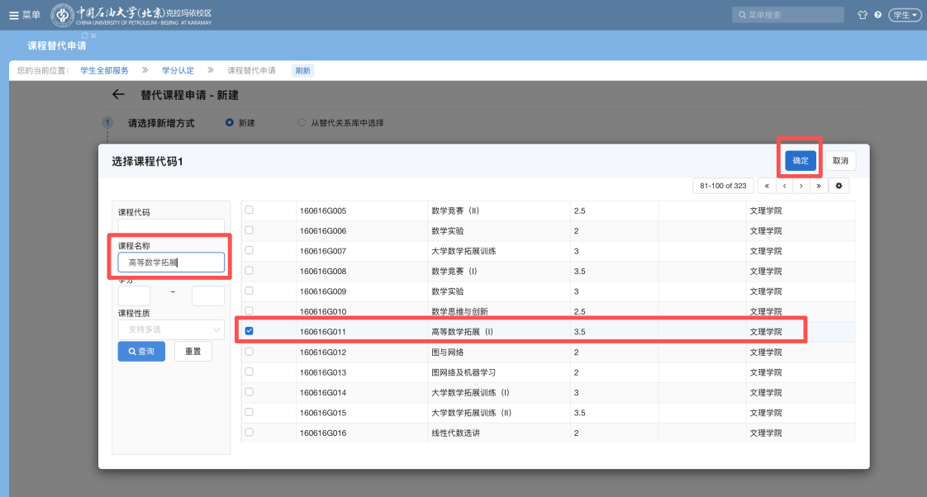
在【课程替代原因】选择替代原因后提交。
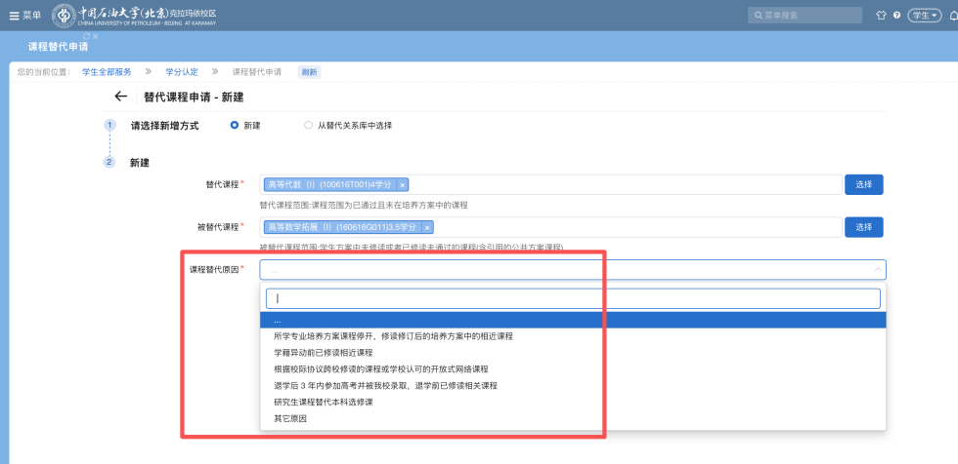
提交后可在审核状态处或点击【详情】查看审核进度及结果。
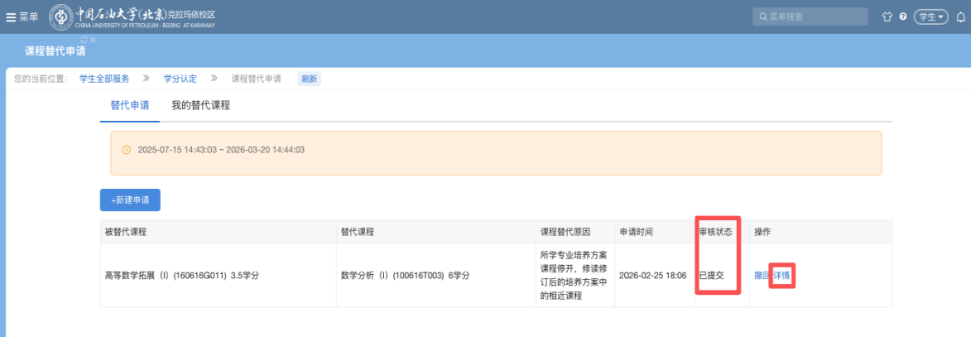
若提交后需进行修改，则先点击【撤回】，再点击【修改】重新填写并提交；若提交后需取消课程替代，则先点击【撤回】，再点击【删除】取消。
注：撤回申请进行修改或删除只能在审核前，若审核状态显示“审核中”或“已审核”，则无法撤回进行修改或删除。
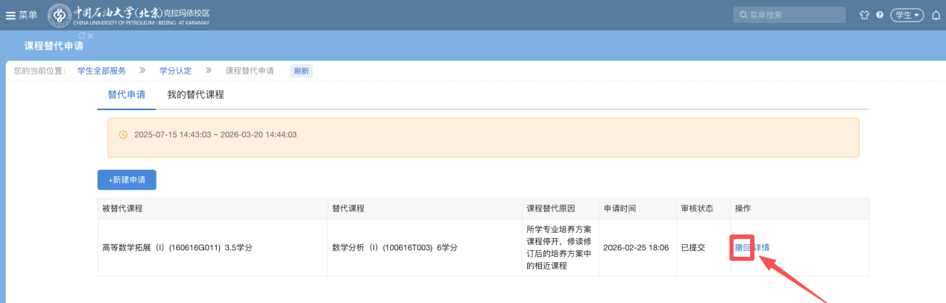
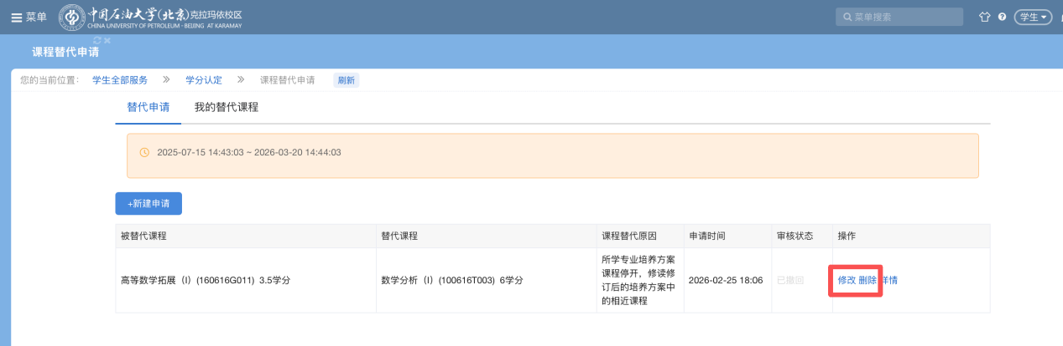

11.教学评价

11.1学生日常反馈
学生可通过该功能实时向任课教师反馈教学过程中存在的问题（反馈问题为主，若没有问题可以不反馈），以便任课教师根据实际情况及时调整教学。
通过【学生日常反馈】菜单，进入到学生日常反馈界面。
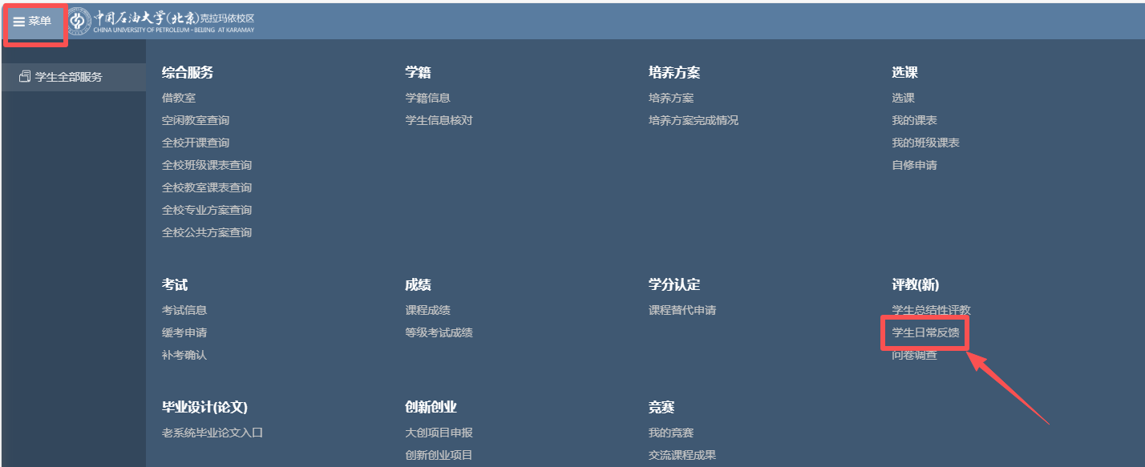
在【新增反馈】中选择课程、反馈类别，填写反馈内容后提交。
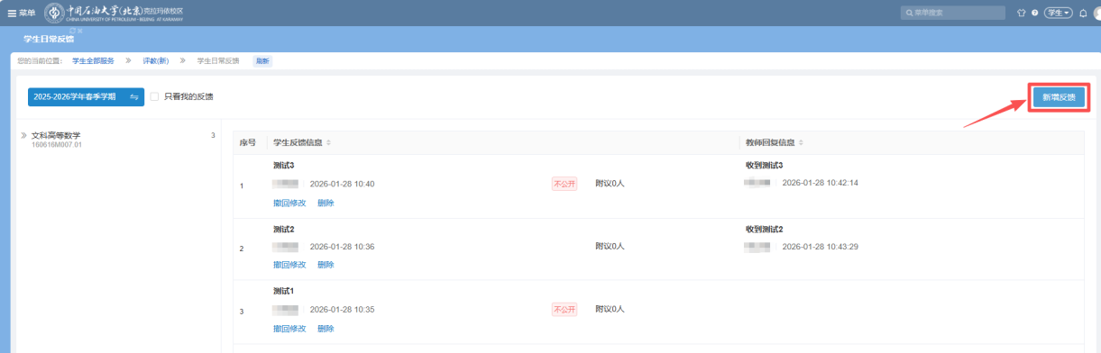
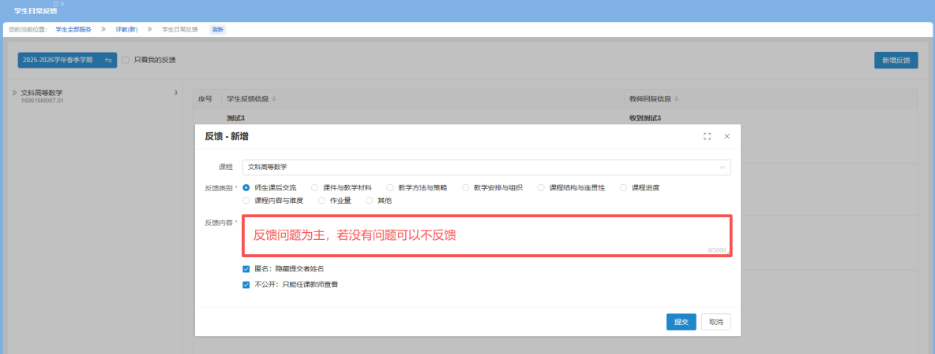
在学生日常反馈界面查看本人反馈的内容以及教师回复情况。
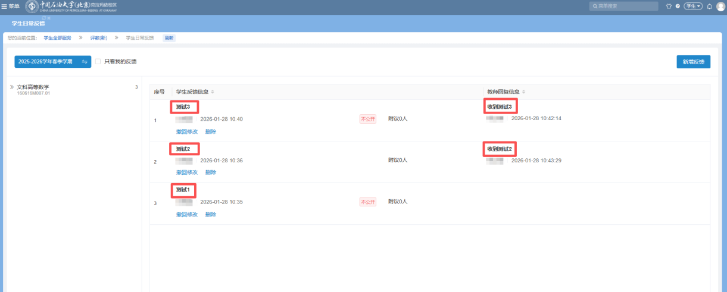

11.2学生结课评教
通过【学生结课评教】菜单，进入到学生结课评教界面。
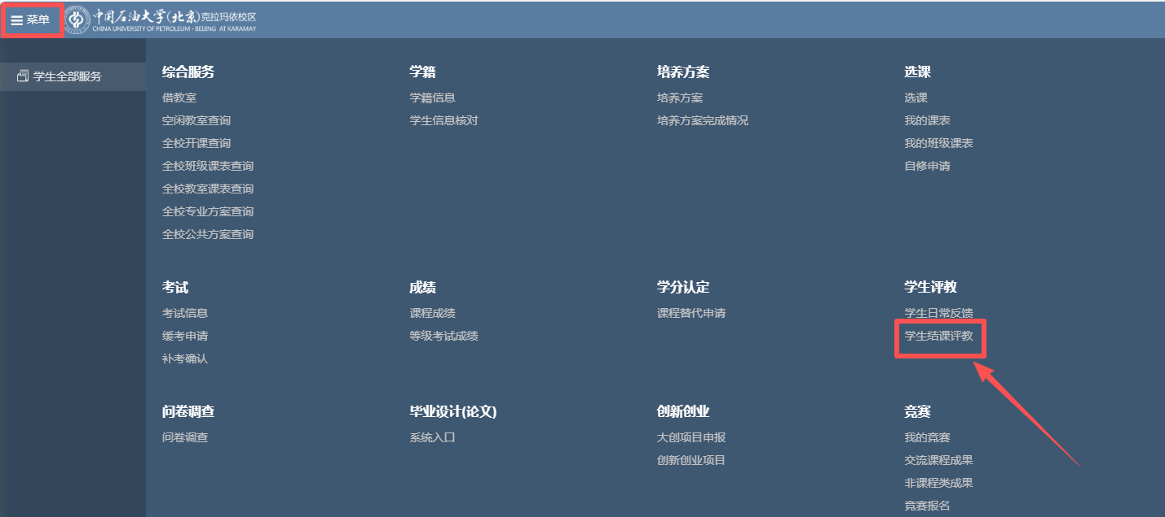
在【我的评教】页面，点击所参与每门课程的每位教师姓名进行评教。
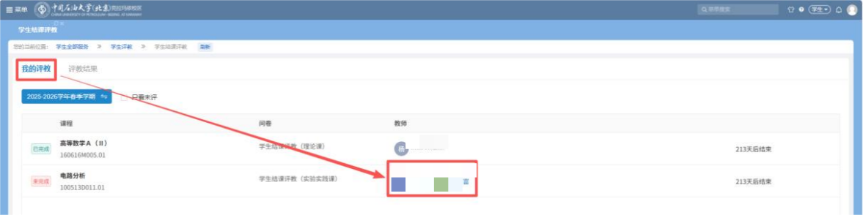
在【评教结果】页面查看本人已完成评教的课程信息。
